TRABAJO DE GRADO

ENTREGABLE FINAL

DESARROLLO DE FILEOTECA: APLICACIÓN WEB LOCAL Y DE CÓDIGO ABIERTO PARA LA GESTIÓN Y CLASIFICACIÓN AUTOMÁTICA DE DOCUMENTOS DIGITALES MEDIANTE TÉCNICAS BAYESIANAS

ELABORADO POR:

JUAN SEBASTIAN BARRERO OLIVEROS

TUTOR:

CARLOS DAVID SELIGMANN TRUJILLO

INSTITUCIÓN UNIVERSITARIA POLITÉCNICO GRANCOLOMBIANO FACULTAD DE INGENIERÍA, DISEÑO E INNOVACIÓN

INGENIERÍA DE SOFTWARE 2026

Contenido

1. Resumen del proyecto 6
2. TÍTULO DE LA PROPUESTA 7
3. PLANTEAMIENTO DEL PROBLEMA 7
3.1. Descripción del problema 7
3.2. Elementos del problema 8
3.2.1. Documentos digitales no estructurados 8
3.2.2. Dependencia de organización manual 8
3.2.3. Ausencia de análisis de contenido 8
3.2.4. Limitaciones en la recuperación de información 8
3.2.5. Necesidad de soluciones locales 8
3.3. Formulación del problema 8
3.4. Consideraciones adicionales 9
4. OBJETIVOS 9
4.1. Objetivo general 9
4.2. Objetivos específicos 9
5. JUSTIFICACIÓN 10
6. MARCO TEÓRICO 11
6.1. Marco conceptual 11
6.1.1. Gestión documental digital 12
6.1.2. Clasificación de documentos basada en texto 13
6.1.3. Modelo Naive Bayes 15
6.1.4. Reconocimiento óptico de caracteres (OCR) 18
6.1.5. Arquitectura modular de software 19
6.1.6. Tecnologías utilizadas en el proyecto. 21
6.1.7. Modelo de datos del sistema 23
6.1.8. Seguridad y autenticación 25
6.2. Estado del arte 25
6.2.1. Sistemas comerciales de gestión documental 27
6.2.2. Sistemas de gestión documental de código abierto 30
6.2.3. Comparación de soluciones existentes 33
6.2.4. Técnicas de clasificación automática de documentos 36
7. METODOLOGÍA 39
7.1. Enfoque metodológico 39
7.2. Etapas del proyecto 40
7.2.1. Etapa 1: Análisis de requerimientos 40
7.2.2. Etapa 2: Diseño del sistema 40
7.2.3. Etapa 3: Implementación del sistema 40
7.2.4. Etapa 4: Pruebas 40
7.2.5. Etapa 5: Documentación. 40
7.3. Recolección y procesamiento de la información 40
7.4. Organización y análisis de los datos 44
7.5. Diseño del sistema como estrategia metodológica 44
7.6. Implementación del sistema 45
7.7. Integración de módulos. 46
7.8. Integración final del sistema 47
7.9. Validación funcional del sistema integrado 48
7.10. Evaluación del clasificador documental 50
8. RESULTADOS 51
8.1. Resultados obtenidos 51
8.2. Desarrollo e implementación del sistema 52
8.2.1. Implementación del backend 52
8.2.2. Implementación de la base de datos 52
8.2.3. Implementación del procesamiento documental 53
8.2.4. Implementación del mecanismo de clasificación 53
8.2.5. Desarrollo del frontend 53
8.2.6. Integración funcional del sistema 54
8.3. Validación y pruebas del sistema 54
8.3.1. Pruebas unitarias automatizadas 54
8.3.2. Pruebas funcionales integradas 55
8.3.3. Evaluación del clasificador 55
8.4. Cumplimiento de los objetivos específicos 55
8.5. Producto funcional desarrollado 56
9. CRONOGRAMA 57
9.1. Entregas académicas 59
9.2. Consideraciones del cronograma 60
9.3. Cumplimiento del cronograma 60
10. Conclusiones 60
11. Bibliografía 62
12. Anexos 65

Lista de figuras

Figura 1. Arquitectura general del sistema Fileoteca. 12
Figura. 2. Flujo técnico de clasificación. 15
Figura 3. Modelo Naive Bayes 17
Figura 4. Aplicación modelo Naive Bayes. 19
Figura 5. Arquitectura modular implementada en Fileoteca. 22
Figura 6. Interfaz principal del sistema Fileoteca. 23
Figura 7. Modelo de datos. 25
Figura 8. Flujo previo al OCR. 43
Figura 9. Flujo procesamiento de documentos Fileoteca. 47
Figura 10. Backend y servicio documental. 48
Figura 11. Primer arranque y configuración inicial. 49
Figura 12. Carga de un documento desde menú contextual. 49
Figura 13. Documento cargado y clasificado exitosamente. 49
Figura 14. Documento visualizado desde la aplicación. 50

Lista de tablas

Tabla 1. Comparación de soluciones de gestión documental. 34
Tabla 2. Comparación entre algoritmos de clasificación documental. 39
Tabla 3. Matriz de pruebas funcionales. 49
Tabla 4. Resultados de evaluación del clasificador Naive Bayes. 51
Tabla 5. Resumen de pruebas automatizadas ejecutadas. 54
Tabla 6. Cumplimiento de objetivos específicos. 55
Tabla 7. Cronograma general de actividades. 57
Tabla 8. Cronograma de entregas. 59
Tabla 9 . Cumplimiento del cronograma por fase. 60

Resumen del proyecto
El presente proyecto corresponde al desarrollo de Fileoteca, una aplicación web de ejecución local y de código abierto orientada a la gestión y clasificación de documentos digitales en múltiples formatos, incluyendo PDF, DOCX, XLSX, PPTX, imágenes (PNG, JPG, JPEG, GIF, BMP, WebP, TIFF, ICO) y archivos de texto plano (TXT, CSV, MD, JSON, XML, RTF, HTML). La propuesta surge a partir de la necesidad de contar con una herramienta que permita organizar documentos de forma estructurada dentro de un entorno local, sin depender de servicios externos y manteniendo el control de la información en el equipo del usuario.
El sistema desarrollado permite incorporar documentos digitales, a través de la interfaz web, arrastrar y soltar, o el menú contextual del explorador de Windows, extraer su contenido textual mediante técnicas de OCR y procesamiento directo, y organizarlos mediante categorías y subcategorías definidas por el usuario, complementadas con un sistema de carpetas jerárquicas, etiquetas, favoritos y búsqueda de texto completo. Para ello, se implementó una arquitectura modular compuesta por un backend desarrollado en Golang con PocketBase, un servicio auxiliar en Python encargado del procesamiento documental (comunicados mediante gRPC) y un frontend desarrollado en Svelte para la interacción con el usuario. El sistema incluye además integración con el explorador de Windows, autenticación local basada en JWT y generación automática de miniaturas documentales.
Desde el punto de vista conceptual, el proyecto integra elementos relacionados con gestión documental digital, extracción de texto y clasificación probabilística de documentos mediante el algoritmo Naive Bayes. Este enfoque permite utilizar el contenido textual de los documentos como apoyo para sugerir una clasificación dentro del sistema, con un mecanismo de confianza que determina cuándo la asignación automática es suficientemente precisa y cuándo se requiere la intervención del usuario.
El proyecto se desarrolló bajo un enfoque incremental, en el cual las fases de análisis y diseño sirvieron como base para la implementación, integración, validación y documentación del sistema. Fileoteca cuenta con funcionalidades operativas para la incorporación de documentos, almacenamiento de información, procesamiento OCR, organización por categorías y subcategorías, clasificación basada en contenido textual, gestión de carpetas, búsqueda de texto completo y generación de miniaturas. La integración entre los diferentes componentes de la arquitectura mediante comunicación gRPC permite ejecutar el flujo general del sistema de manera funcional y verificada.
En la etapa final del proyecto se completó la validación del sistema mediante 63 pruebas unitarias automatizadas con resultado exitoso, 12 pruebas funcionales manuales del flujo integrado (todas aprobadas) y la evaluación cuantitativa del clasificador documental, que arrojó una exactitud global del 83,3 % sobre un conjunto de 18 documentos de prueba. El proyecto concluye con un producto funcional de ejecución local que cumple los diez objetivos específicos planteados, documentación técnica consolidada y el presente informe académico de cierre.
Palabras clave
Gestión documental, clasificación de documentos, Naive Bayes, OCR, aplicación web local, gRPC, arquitectura modular.

TÍTULO DE LA PROPUESTA
Desarrollo de Fileoteca: aplicación web local y de código abierto para la gestión y clasificación automática de documentos digitales mediante técnicas bayesianas.

PLANTEAMIENTO DEL PROBLEMA

Descripción del problema
El manejo de documentos digitales en entornos personales, académicos y administrativos suele realizarse mediante estructuras básicas de almacenamiento, como carpetas del sistema operativo o esquemas definidos manualmente por el usuario. Este tipo de organización depende en gran medida de decisiones individuales sobre nombres de archivo, ubicación y jerarquía, lo que puede generar inconsistencias en la clasificación y dificultades en la recuperación de información.
En el contexto de este proyecto, se observa que el almacenamiento tradicional no incorpora mecanismos que permitan analizar el contenido de los documentos para apoyar su organización. Como resultado, la ubicación de un archivo dentro de una carpeta no necesariamente refleja su contenido real, lo que limita la capacidad del usuario para encontrar documentos de manera eficiente cuando el volumen de información aumenta.
Por otra parte, existen soluciones tecnológicas orientadas a la gestión documental que integran funcionalidades avanzadas; sin embargo, muchas de estas soluciones se encuentran asociadas a servicios externos, modelos de licenciamiento o dependencias de infraestructura específica. En este proyecto se planteó el desarrollo de una alternativa de ejecución local que permita experimentar con mecanismos de organización documental apoyados en procesamiento textual y clasificación basada en contenido.
Adicionalmente, la clasificación manual de documentos no considera de forma directa el contenido textual del archivo, lo cual limita la posibilidad de automatizar procesos de organización. Por esta razón, el sistema Fileoteca incorpora un mecanismo de extracción de texto y clasificación probabilística que permite sugerir categorías y subcategorías a partir del contenido procesado del documento.
La búsqueda de documentos dentro de colecciones grandes también representa un desafío significativo. Los sistemas de almacenamiento tradicionales ofrecen capacidades limitadas de búsqueda, generalmente restringidas a nombres de archivo, sin aprovechar el contenido textual de los documentos como criterio de búsqueda. Fileoteca incorpora búsqueda de texto completo sobre el contenido extraído mediante OCR, permitiendo localizar documentos por su contenido y no únicamente por su nombre.
Durante el desarrollo del proyecto se implementaron y validaron los principales módulos del sistema, confirmando la viabilidad de la propuesta y el flujo general de procesamiento documental.

Elementos del problema
A partir de la descripción anterior, se identifican los siguientes elementos fundamentales del problema.

Documentos digitales no estructurados
Archivos digitales en diversos formatos (PDF, DOCX, XLSX, PPTX, imágenes y texto plano, entre otros) que contienen información textual, pero cuya organización suele depender únicamente de estructuras manuales de almacenamiento.

Dependencia de organización manual
La clasificación y ubicación de documentos depende principalmente de decisiones realizadas por el usuario, lo cual puede generar inconsistencias en la estructura de organización.

Ausencia de análisis de contenido
Los mecanismos tradicionales de almacenamiento no utilizan el contenido textual del documento como criterio para apoyar procesos de clasificación y organización.

Limitaciones en la recuperación de información
La consulta y localización de documentos puede volverse compleja cuando aumenta el volumen de archivos almacenados, especialmente cuando las herramientas de búsqueda se limitan a nombres de archivo sin considerar el contenido interno.

Necesidad de soluciones locales
Se plantea la necesidad de una solución de ejecución local que permita mantener el control de la información dentro del entorno del usuario, sin depender de servicios en la nube ni conexiones externas.

Formulación del problema
A partir de los elementos identificados, el problema se formula de la siguiente manera:
“¿Cómo desarrollar una aplicación web de ejecución local que permita la gestión y organización de documentos digitales, incorporando un mecanismo de clasificación basado en el contenido textual de los archivos, de manera que se facilite su consulta y organización dentro de una estructura definida por categorías y subcategorías?”

Consideraciones adicionales
El problema planteado involucra como aspectos principales.
3.4.1. El manejo de documentos digitales en múltiples formatos.
3.4.2. La organización estructurada de información mediante categorías, subcategorías, carpetas y etiquetas.
3.4.3. El uso de contenido textual como base para clasificación y búsqueda.
3.4.4. La implementación de una solución tecnológica local orientada a la gestión documental.
3.4.5. La necesidad de mecanismos de búsqueda que trasciendan los nombres de archivo.
La relación entre estos elementos se fundamenta en la idea de que el contenido de un documento puede utilizarse como criterio para apoyar su organización, lo cual permite complementar la clasificación manual y mejorar la estructura general del sistema.

OBJETIVOS

Objetivo general
Desarrollar una aplicación web de ejecución local para la gestión y organización de documentos digitales, incorporando un mecanismo de clasificación basado en el contenido textual de los archivos, que permita estructurar la información mediante categorías y subcategorías para facilitar su consulta y administración.

Objetivos específicos
4.2.1. Analizar los requerimientos funcionales y no funcionales necesarios para el desarrollo de un sistema de gestión documental de ejecución local.
4.2.2. Diseñar la arquitectura del sistema, definiendo los componentes principales, su interacción y la estructura general de la solución.
4.2.3. Definir el modelo de datos que permita almacenar documentos, categorías, subcategorías, carpetas y metadatos de manera organizada y coherente.
4.2.4. Implementar un módulo para la incorporación y almacenamiento de documentos en diferentes formatos digitales, incluyendo integración con el sistema operativo.
4.2.5. Desarrollar un proceso de extracción de texto a partir de documentos, incluyendo el uso de técnicas de OCR cuando sea necesario.
4.2.6. Construir un mecanismo de clasificación de documentos basado en el análisis del contenido textual mediante el algoritmo Naive Bayes.
4.2.7. Implementar una interfaz de usuario que permita la visualización, organización y búsqueda de documentos en una estructura tipo biblioteca.
4.2.8. Integrar los diferentes componentes del sistema para garantizar su funcionamiento conjunto, incluyendo la comunicación entre servicios mediante gRPC.
4.2.9. Evaluar el comportamiento funcional del sistema y la precisión del clasificador documental en relación con los objetivos planteados.
4.2.10. Documentar el desarrollo del sistema, incluyendo aspectos técnicos, funcionales y de evaluación.

JUSTIFICACIÓN
El desarrollo del proyecto Fileoteca se justifica desde perspectivas técnicas, académicas y prácticas relacionadas con la gestión de documentos digitales y el desarrollo de soluciones de software orientadas a la organización de información.
Desde el punto de vista técnico, el proyecto permitió abordar la construcción de un sistema compuesto por múltiples componentes integrados, incluyendo un backend para gestión de datos y lógica del sistema, un servicio auxiliar para procesamiento documental comunicado mediante gRPC, y una interfaz web para interacción con el usuario. La implementación de estos componentes requirió la definición de una arquitectura modular, el diseño de mecanismos de comunicación entre servicios (incluyendo autenticación mediante API keys y comunicación HTTP/REST y gRPC), y la estructuración de un modelo de datos orientado a la organización documental.
Adicionalmente, el proyecto incorpora técnicas de extracción de texto y clasificación probabilística basadas en contenido textual, permitiendo utilizar información obtenida directamente desde los documentos como apoyo para procesos de organización. La integración funcional de estos mecanismos dentro del sistema validó la viabilidad del enfoque planteado.
Desde una perspectiva académica, el proyecto representa un ejercicio aplicado de conceptos relacionados con ingeniería de software, bases de datos, procesamiento documental, comunicación entre servicios y desarrollo web. El desarrollo progresivo del sistema permitió aplicar conocimientos adquiridos durante el proceso formativo, no únicamente desde el diseño conceptual, si no también desde la implementación, integración, validación y documentación de componentes funcionales.
Asimismo, la construcción del sistema implicó actividades relacionadas con planificación, modelado de información, diseño de arquitectura y validación funcional, lo cual contribuye al fortalecimiento de habilidades asociadas al desarrollo de proyectos tecnológicos.
En términos prácticos, el sistema propone una alternativa de ejecución local para la organización documental, permitiendo que la información permanezca dentro del entorno del usuario sin requerir servicios externos para su funcionamiento principal. El uso de categorías y subcategorías, junto con mecanismos de clasificación basados en contenido, carpetas jerárquicas, etiquetas, favoritos y búsqueda de texto completo, permite estructurar documentos digitales dentro de una interfaz unificada orientada a facilitar su consulta y administración. La integración con el explorador de Windows mediante el menú contextual permite incorporar documentos de forma directa desde el sistema operativo, reduciendo la fricción en el flujo de trabajo del usuario.
El desarrollo del proyecto permitió obtener un sistema funcional que valida la viabilidad técnica de la propuesta y cumple los objetivos académicos del trabajo de grado.
Finalmente, el proyecto se justifica como una experiencia de desarrollo integral que consolidó conocimientos teóricos y prácticos mediante la construcción de un producto funcional de gestión documental, disponible como software de código abierto bajo licencia MIT.

Figura 1. Arquitectura general del sistema Fileoteca.
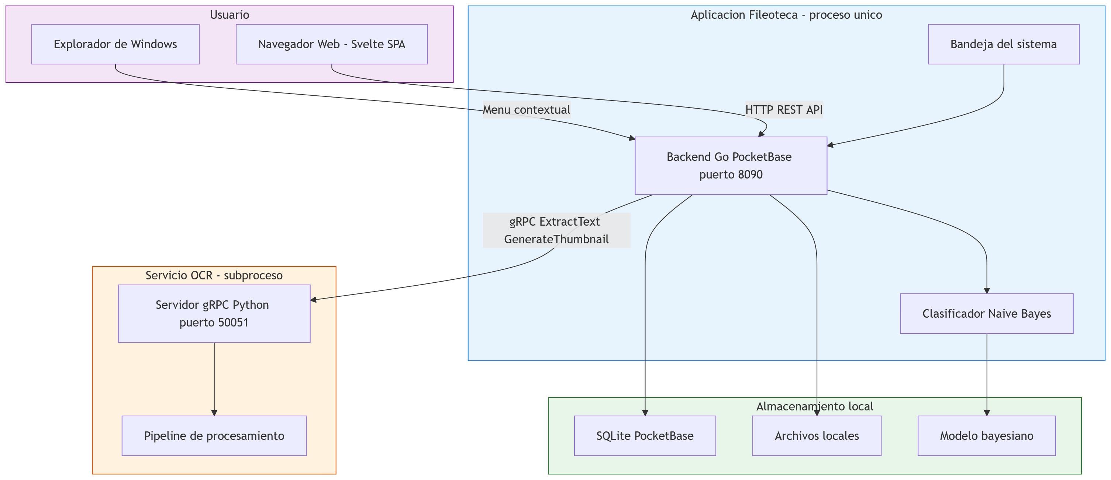
Fuente: Elaboración propia.

MARCO TEÓRICO

Marco conceptual
El marco teórico del proyecto se centra en los conceptos necesarios para comprender la gestión de documentos digitales, el procesamiento de información textual y los mecanismos de clasificación aplicados dentro del sistema propuesto.

Gestión documental digital
La gestión documental digital se refiere al conjunto de procesos orientados a la organización, almacenamiento, recuperación y administración de documentos en formato electrónico. Estos procesos permiten estructurar la información de manera que pueda ser consultada y utilizada de forma eficiente dentro de un sistema. De acuerdo con la norma ISO 15489, la gestión documental consiste en el "control eficiente y sistemático de la creación, recepción, mantenimiento, uso y disposición de documentos". (ISO, 2016).
En el contexto de este proyecto, la gestión documental no se limita al almacenamiento de archivos, sino que incluye la organización mediante categorías y subcategorías, carpetas jerárquicas, etiquetas y marcado de favoritos, así como la incorporación de información adicional que facilite su consulta. Esta estructura permite que los documentos sean ubicados dentro de un esquema definido, lo cual contribuye a mejorar la interacción del usuario con la información y optimiza los procesos de búsqueda y recuperación documental. Los sistemas de gestión documental permiten coordinar actividades relacionadas con la creación, acceso y preservación de documentos, evitando pérdidas de información y reduciendo tiempos de consulta. (Universitat Oberta de Catalunya, 2022).
La gestión documental también implica la definición de criterios de clasificación, los cuales pueden basarse en metadatos, en la estructura del sistema o en el contenido del documento. Según la ISO 15489-1:2016, los metadatos son datos que describen el contexto, contenido y estructura de los documentos y permiten garantizar su autenticidad, integridad y disponibilidad a lo largo del tiempo. En este caso, el proyecto propone utilizar el contenido textual como uno de los criterios principales para apoyar la organización de los archivos, integrando técnicas de procesamiento de texto para facilitar la categorización documental. (ISO, 2016).
Diversos estudios han señalado que los sistemas modernos de gestión documental incorporan métodos automáticos de clasificación y extracción de información para mejorar la administración de grandes volúmenes de documentos digitales. La incorporación de procesamiento textual y metadatos permite transformar documentos no estructurados en información indexable y reutilizable dentro del sistema. (Ministerio de Comercio, Industria y Turismo, 2020).

En el caso del proyecto Fileoteca, la gestión documental se implementa mediante una estructura basada en categorías y subcategorías que permite organizar documentos dentro de una interfaz unificada, complementada con carpetas jerárquicas para organización por temas, etiquetas para agrupación transversal, marcado de favoritos para acceso rápido y búsqueda de texto completo sobre el contenido extraído mediante OCR. Esta organización se complementa con mecanismos de procesamiento textual que apoyan la clasificación inicial de los archivos incorporados al sistema, facilitando su recuperación y consulta posterior.

Clasificación de documentos basada en texto
La clasificación de documentos es un proceso mediante el cual se asigna un documento a una categoría específica en función de ciertas características. Cuando este proceso se basa en el contenido textual, se utilizan las palabras presentes en el documento como fuente de información para determinar su posible clasificación (Sebastiani, 2002).
Este tipo de enfoque permite identificar patrones dentro del texto, los cuales pueden relacionarse con categorías previamente definidas. La clasificación textual emplea características lingüísticas y estadísticas para determinar la temática de un documento y asociarla con una categoría específica (Manning, Raghavan & Schütze, 2008).
En el caso de Fileoteca, la clasificación no se plantea como un proceso completamente automático, sino como un mecanismo de apoyo que sugiere una categoría, permitiendo posteriormente la intervención del usuario. Este enfoque semiautomático combina la rapidez del procesamiento computacional con la validación humana, reduciendo posibles errores de categorización (Hotho, Nürnberger & Paaß, 2005).
El sistema implementa un mecanismo de confianza basado en la diferencia de log-scores entre la categoría mejor clasificada y la segunda mejor. Cuando esta diferencia supera un umbral determinado, el sistema asigna automáticamente la subcategoría sugerida; de lo contrario, el documento se mantiene en la categoría por defecto, requiriendo la intervención del usuario. Este enfoque permite equilibrar la automatización con la precisión, evitando clasificaciones incorrectas cuando el modelo no tiene suficiente confianza en su predicción.
El uso de clasificación basada en texto resulta pertinente en contextos donde los documentos contienen información suficiente para inferir su temática, lo cual es común en archivos como documentos académicos, informes o archivos administrativos. Los documentos textuales contienen patrones léxicos que permiten identificar automáticamente su contenido y facilitar procesos de organización documental.
Dentro del sistema desarrollado, la clasificación textual se utiliza como mecanismo de apoyo para sugerir la organización de documentos en función de su contenido. Este proceso se integra con la estructura de categorías y subcategorías definida por el usuario, permitiendo mantener una organización flexible y adaptable a distintos tipos de documentos.

Figura. 2. Flujo técnico de clasificación.
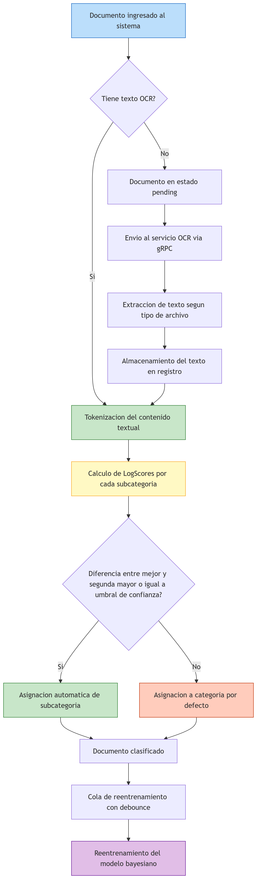
Fuente: Elaboración propia.

Modelo Naive Bayes
El algoritmo Naive Bayes corresponde a un modelo probabilístico utilizado comúnmente en tareas de clasificación de texto. Este modelo se basa en el teorema de Bayes y en la suposición de independencia entre las características, lo que permite estimar la probabilidad de que un documento pertenezca a una determinada categoría (Manning, Raghavan & Schütze, 2008).
Formalmente, el teorema de Bayes establece que la probabilidad posterior de que un documento pertenezca a una clase $C_{k}$, dado su contenido $X$, se calcula mediante la siguiente expresión:
$$P(C_{k}∣X)=\frac{P(X∣C_{k}) P(C_{k})}{P(X)}$$
Dado que $P\left(X\right)$ es constante para todas las clases, el proceso de clasificación se reduce a encontrar la clase que maximiza el producto entre la probabilidad condicional y la probabilidad previa de cada clase. Bajo la suposición de independencia entre características, la probabilidad conjunta puede descomponerse como:
$$\hat{y}=arg⁡{max⁡}_{C_{k}}P(C_{k})\prod_{i}{P(}x_{i}∣C_{k})$$
Donde $P(C_{k})$representa la probabilidad previa de la clase, $P(x_{i}∣C_{k})$corresponde a la probabilidad de observar la característica $x_{i}$dado que el documento pertenece a la clase $C_{k}$, y $\hat{y}$representa la clase predicha por el modelo.
Para evitar probabilidades nulas cuando una palabra no aparece en una clase durante el entrenamiento, se aplica suavizado de Laplace (también conocido como suavizado add-one):
$$P(x_{i}∣C_{k})=\frac{count⁡(x_{i},C_{k})+1}{N_{k}+∣V∣}$$
Donde $count⁡(x_{i},C_{k})$representa el número de ocurrencias de la palabra $x_{i}$en documentos pertenecientes a la clase $C_{k}$, $N_{k}$corresponde al total de palabras asociadas a dicha clase y $∣V∣$representa el tamaño total del vocabulario.
Naive Bayes es ampliamente utilizado en problemas de minería de texto y recuperación de información debido a su simplicidad computacional y a su buen desempeño en tareas de clasificación documental (Sebastiani, 2002). El algoritmo analiza la frecuencia de aparición de palabras dentro de un documento para calcular la probabilidad de asociación con una clase específica, permitiendo realizar procesos de categorización automática de textos (Aggarwal & Zhai, 2012).
Figura 3. Modelo Naive Bayes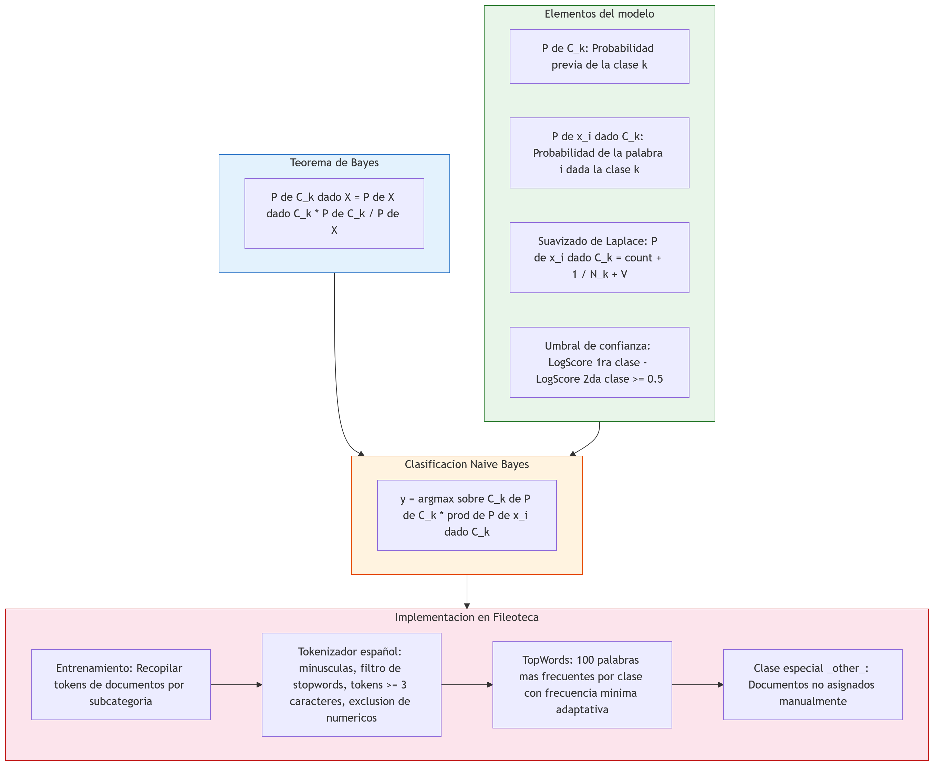
Fuente: Elaboración propia.

En el contexto del proyecto, Naive Bayes se considera adecuado debido a:
6.1.3.1. Su simplicidad de implementación y bajo costo computacional, lo que permite ejecutar la clasificación en tiempo real sobre el equipo del usuario sin requerir hardware especializado.
6.1.3.2. Su aplicabilidad en clasificación de texto con conjuntos de datos pequeños, ya que el modelo se entrena progresivamente con los documentos incorporados por el usuario.
6.1.3.3. Su capacidad para manejar un vocabulario abierto, permitiendo incorporar nuevas palabras al modelo a medida que se agregan documentos al sistema.
En cuanto a la implementación específica dentro de Fileoteca, el sistema utiliza la biblioteca bayesian para Go (jbrukh/bayesian), la cual proporciona funcionalidades de clasificación basada en el modelo Multinomial Naive Bayes con suavizado de Laplace. El modelo se gestiona de la siguiente manera:

6.1.3.4. Tokenización: El contenido textual extraído de los documentos se procesa mediante un tokenizador personalizado que convierte el texto a minúsculas, lo segmenta por caracteres no alfabéticos y numéricos, filtra tokens de menos de 3 caracteres, elimina tokens puramente numéricos, y remueve una lista de stopwords del idioma español (preposiciones, conjunciones, artículos, entre otros).
6.1.3.5. Selección de características: Para cada subcategoría, el sistema calcula las 100 palabras más frecuentes con una frecuencia mínima de documento adaptativa, lo que permite seleccionar las características más discriminativas para cada clase.
6.1.3.6. Mecanismo de confianza: La clasificación utiliza log-scores en lugar de probabilidades directas. Un documento se asigna automáticamente a una subcategoría cuando la diferencia entre el log-score de la mejor clase y el de la segunda mejor supera un umbral de 0.5. Si la confianza es insuficiente, el documento se mantiene en la categoría por defecto.
6.1.3.7. Clase especial: El modelo incluye una clase "_other" para documentos que no han sido asignados manualmente a una subcategoría, evitando que el ruido de documentos sin clasificar afecte la calidad del entrenamiento.
6.1.3.8. Reentrenamiento: El modelo se reentrena de forma asíncrona con un mecanismo de debounce (verificación cada 5 segundos, hasta 12 reintentos) cuando un documento es reasignado a una subcategoría diferente, permitiendo que el clasificador se adapte progresivamente al patrón de uso del usuario.
Es importante señalar que el modelo no se almacena directamente en la base de datos, sino que es gestionado por el backend como un archivo serializado en el sistema de archivos local, lo cual permite mantener una separación entre la lógica de clasificación y la estructura de almacenamiento.
En comparación con otros algoritmos de clasificación, Naive Bayes ofrece ventajas específicas para el contexto de este proyecto. Los modelos basados en Support Vector Machines (SVM) pueden ofrecer mayor precisión en conjuntos de datos grandes, pero requieren mayor capacidad computacional y sino más complejos de entrenar incrementalmente (Joachims, 1998). Las redes neuronales, si bien han demostrado resultados superiores en tareas de clasificación de texto a gran escala (Devlin et al., 2019), dependen de grandes volúmenes de datos de entrenamiento y recursos computacionales significativos, lo cual es incompatible con un entorno de ejecución local con un número reducido de documentos. Los árboles de decisión y Random Forest ofrecen interpretabilidad, pero su rendimiento decrece con vocabularios extensos y no facilitan el reentrenamiento incremental (Aggarwal & Zhai, 2012). Naive Bayes, en cambio, permite un entrenamiento rápido y progresivo a partir de los documentos que el usuario va incorporando, sin requerir grandes volúmenes de datos ni recursos computacionales especializados.
Figura 4. Aplicación modelo Naive Bayes.
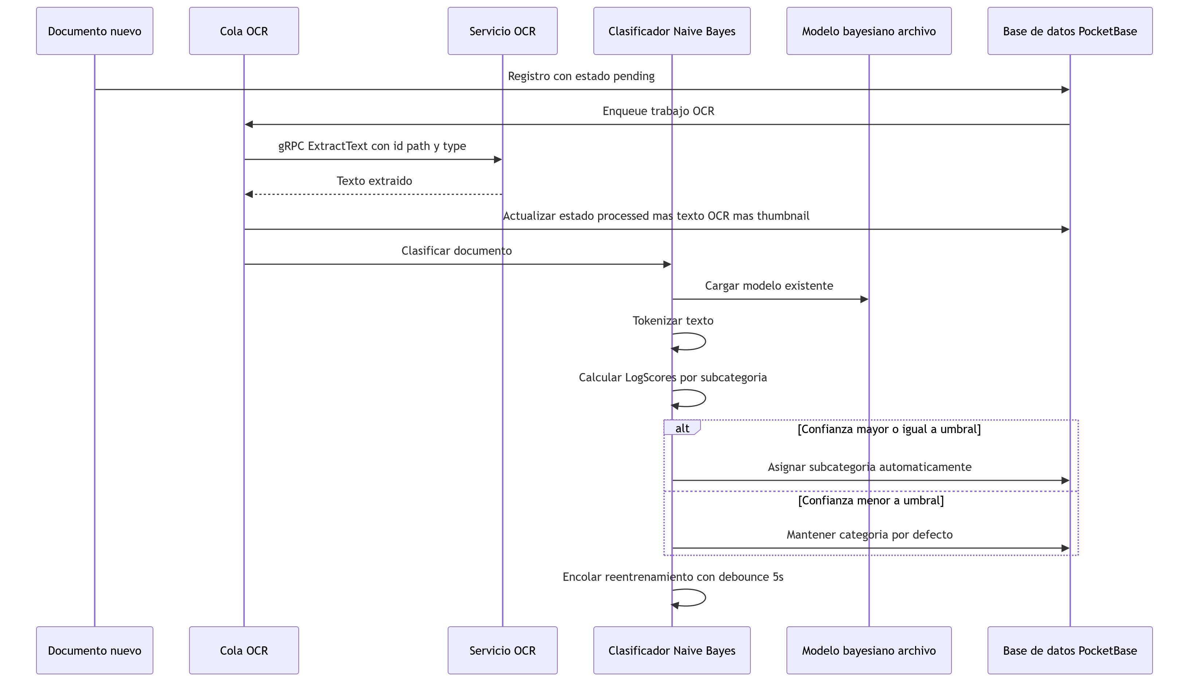
Fuente: Elaboración propia.

Reconocimiento óptico de caracteres (OCR)
El reconocimiento óptico de caracteres (OCR) corresponde a una técnica que permite extraer texto a partir de imágenes o documentos escaneados. Este proceso resulta necesario cuando los documentos no contienen texto digital directamente accesible (Mori, Suen & Yamamoto, 1999).
El OCR convierte información visual en texto procesable mediante algoritmos de reconocimiento de patrones y análisis de caracteres, permitiendo digitalizar documentos físicos y facilitar su almacenamiento, búsqueda y procesamiento dentro de sistemas informáticos (Sharma, Chen & Sheth, 2006).
En el proyecto Fileoteca, el OCR se implementa como un servicio independiente en Python que se comunica con el backend mediante gRPC (Remote Procedure Call), un framework de comunicación entre servicios de alto rendimiento. Esta decisión arquitectónica permite mantener la separación de responsabilidades entre el procesamiento documental y la lógica principal del sistema. La separación de responsabilidades dentro de arquitecturas modulares facilita el mantenimiento y escalabilidad de los sistemas de software (Pressman & Maxim, 2020).

El servicio OCR implementa un pipeline diferenciado según el tipo de archivo:

6.1.4.1. Para documentos PDF, se utiliza la biblioteca pypdfium2 para renderizar las páginas como imágenes (escalado 2x para mejorar la calidad del reconocimiento), procesando las primeras 5 páginas y las últimas 2 páginas del documento. Las imágenes resultantes son procesadas mediante el motor OCR de Windows (WinRT Windows.Media.Ocr), que proporciona reconocimiento de texto nativo optimizado para el sistema operativo.

6.1.4.2. Para imágenes (PNG, JPG, JPEG, GIF, BMP, WebP, TIFF, ICO), se utiliza directamente el motor WinRT OCR sin necesidad de renderizado previo.

6.1.4.3. Para documentos de Office (DOCX, XLSX, PPTX y otros formatos estructurados), se emplea la biblioteca MarkItDown de Microsoft, la cual extrae el contenido textual de forma directa sin requerir OCR, aprovechando la estructura interna de estos formatos.

6.1.4.4. Para archivos de texto plano (TXT, CSV, MD, JSON, XML, RTF, HTML), el contenido se lee directamente sin procesamiento adicional.

Adicionalmente, el servicio OCR genera miniaturas (thumbnails) en formato JPEG con un ancho máximo de 400 píxeles para documentos PDF e imágenes, permitiendo la visualización previa en la interfaz del sistema.

La comunicación entre el backend y el servicio OCR se realiza mediante gRPC con autenticación mediante API key de 64 caracteres generada aleatoriamente en cada inicio del sistema. Los trabajos de procesamiento se encolan en un buffer de 100 elementos y se procesan de forma secuencial, evitando la sobrecarga del sistema cuando se incorporan múltiples documentos simultáneamente

Arquitectura modular de software
La arquitectura modular corresponde a un enfoque de diseño de software en el cual el sistema se divide en componentes independientes que cumplen funciones específicas y se comunican entre sí mediante interfaces definidas. Este tipo de arquitectura facilita el mantenimiento, la escalabilidad y la separación de responsabilidades dentro del sistema.
En el proyecto Fileoteca se implementó una arquitectura compuesta por tres módulos principales:
6.1.5.1. Backend desarrollado en Go (versión 1.25) con PocketBase (versión 0.36.9): Este componente gestiona la lógica principal del sistema, la persistencia de información mediante SQLite, la API REST para la comunicación con el frontend, y la coordinación del flujo documental. El backend utiliza hooks de PocketBase (OnRecordCreate, OnRecordUpdate) para detectar la incorporación de nuevos documentos y disparar automáticamente el procesamiento OCR y la clasificación. Adicionalmente, incluye integración con el sistema operativo Windows mediante menú contextual del explorador y bandeja del sistema (system tray).
6.1.5.2. Servicio auxiliar de procesamiento documental en Python (versión 3.14+): Este componente se ejecuta como un subproceso del backend y proporciona funcionalidades de extracción de texto y generación de miniaturas mediante un servidor gRPC en el puerto 50051. La comunicación entre ambos servicios está protegida mediante autenticación con API key. El servicio implementa un motor plugable de OCR que permite intercambiar el proveedor de reconocimiento sin afectar el resto del sistema.
6.1.5.3. Frontend desarrollado en Svelte (versión 5) con SvelteKit: Este componente proporciona la interfaz de interacción con el usuario, construida como una aplicación de página única (SPA) con un diseño visual de tipo neobrutalista. El frontend se comunica con el backend mediante la API REST de PocketBase y el SDK de JavaScript, implementando un flujo de autenticación local basado en JWT.
La separación de estos componentes permite mantener una estructura organizada y facilita la incorporación de mejoras o modificaciones futuras sin afectar completamente el sistema. La comunicación entre el backend y el servicio OCR se realiza mediante gRPC, mientras que la comunicación entre el frontend y el backend se realiza mediante HTTP/REST con autenticación JWT.

Figura 5. Arquitectura modular implementada en Fileoteca.
Fuente: Elaboración propia.

Tecnologías utilizadas en el proyecto.
El desarrollo del sistema Fileoteca se realizó utilizando diferentes tecnologías orientadas al desarrollo web, procesamiento documental y gestión de información. A continuación, se detallan las principales tecnologías empleadas:

Para el backend se utilizó el lenguaje de programación Go (versión 1.25) junto con PocketBase (versión 0.36.9) como sistema de persistencia y administración de datos. PocketBase proporciona una base de datos SQLite embebida, una API REST automática, sistema de autenticación y gestión de archivos, lo cual permite construir una aplicación ligera orientada a ejecución local sin dependencias externas. Adicionalmente, se utilizó la biblioteca jbrukh/bayesian para la implementación del clasificador Naive Bayes, getlantern/systray para la integración con la bandeja del sistema, y google.golang.org/grpc para la comunicación con el servicio OCR.

El procesamiento documental y las funcionalidades relacionadas con OCR fueron desarrolladas mediante un servicio auxiliar en Python (versión 3.14+), utilizando bibliotecas especializadas para extracción de texto y manejo de diferentes formatos de documentos: pypdfium2 para renderizado de PDF, Pillow para procesamiento de imágenes y generación de miniaturas, markitdown para extracción de texto desde documentos de Office, y grpcio para la implementación del servidor gRPC. El motor OCR utilizado es Windows.Media.Ocr de WinRT, accedido mediante las bibliotecas winrt-runtime y winrt-Windows.Media.Ocr, lo que proporciona reconocimiento nativo optimizado para el sistema operativo.

La interfaz de usuario fue desarrollada utilizando Svelte (versión 5) con SvelteKit (versión 2) y el patrón de Runes ($state, $derived, $effect), junto con TailwindCSS (versión 4) y shadcn-svelte para componentes de interfaz. El SDK de PocketBase para JavaScript permite la comunicación con el backend. La aplicación se construye como SPA estática mediante @sveltejs/adapter-static y se sirve desde el propio backend.

La comunicación entre servicios se implementa mediante gRPC con Protocol Buffers para la serialización de datos, y HTTP/REST con JSON para la comunicación frontend-backend. El modelo de datos se gestiona mediante SQLite a través de PocketBase, con migraciones automáticas que definen las colecciones y relaciones del sistema.

Figura 6. Interfaz principal del sistema Fileoteca.
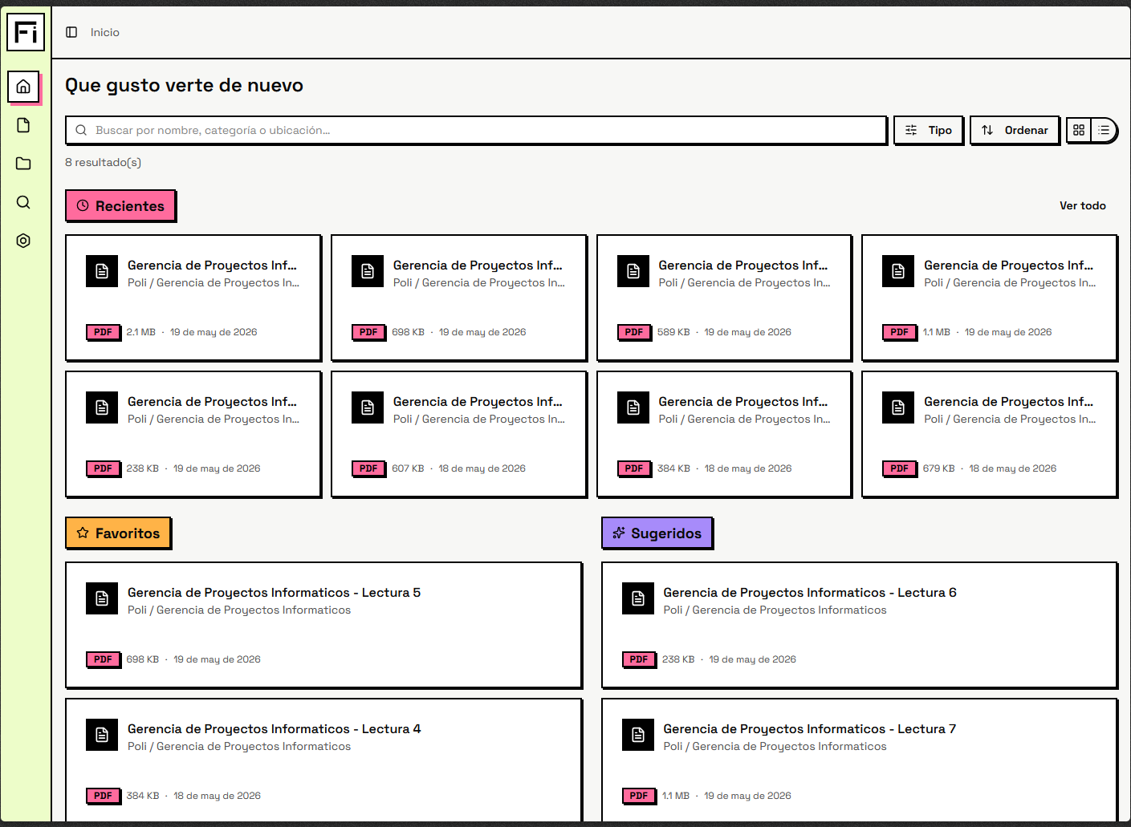
Fuente: Elaboración propia.

Modelo de datos del sistema
El modelo de datos de Fileoteca se estructura alrededor de 12 colecciones principales gestionadas mediante PocketBase y almacenadas en una base de datos SQLite:

Categories: Almacena las categorías principales de organización, incluyendo nombre, descripción, color, etiquetas (JSON) y un icono asociado.

Subcategories: Contiene las subcategorías dentro de cada categoría, con un nombre de modelo bayesiano asociado que permite entrenar clasificadores independientes por subcategoría. Cada subcategoría puede marcarse como predeterminada para su categoría.

Documents: Colección central que almacena la información de cada documento, incluyendo nombre, nombre de archivo, extensión, tamaño, ruta del archivo, contenido textual extraído (ocr_txt), metadatos (JSON), estado de procesamiento (pending/processed/error), tipo de fuente (context_menu/manual_upload/drag_drop), notas, fecha de último acceso, marcado de favorito y miniatura. Relacionado con categoría y subcategoría.

Folders: Carpeta jerárquica con autoreferencia (parent_id) que permite crear estructuras de carpetas anidadas.

Document_folders: Tabla de relación muchos-a-muchos entre documentos y carpetas.

Document_tags: Etiquetas asociadas a documentos para organización transversal.

Document_links: Relaciones entre documentos con tipo de relación, permitiendo vincular documentos relacionados entre sí.

Icons: Colección de iconos Lucide para personalización visual de categorías (90+ iconos predefinidos).

Imports e Import_items: Sistema de importación masiva de documentos que registra el origen, progreso y estado de cada importación.

App_settings: Configuraciones generales del sistema almacenadas como pares clave-valor.

Saved_filters: Filtros de búsqueda guardados por el usuario.

El modelo de datos permite acceder a los documentos desde múltiples dimensiones: por categoría, por subcategoría, por carpeta, por etiqueta, por favorito, y mediante búsqueda de texto completo sobre el contenido OCR.

Figura 7. Modelo de datos.
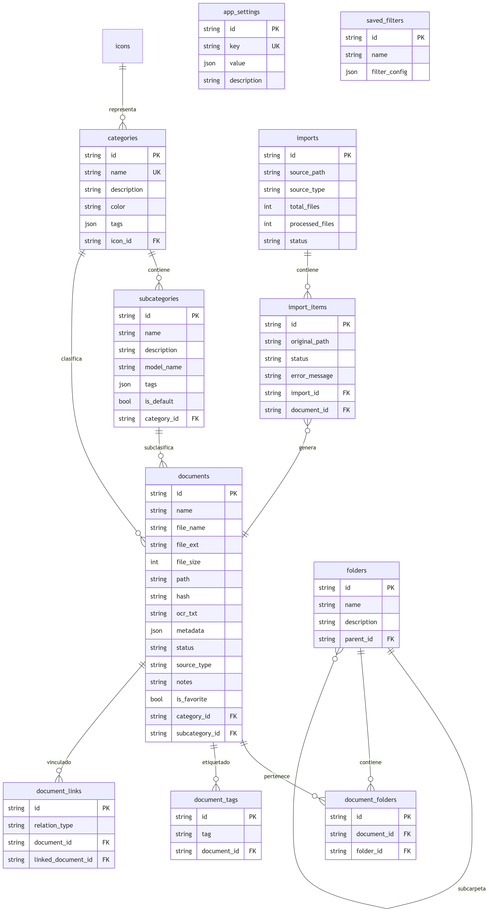
Fuente: Elaboración propia.

Seguridad y autenticación
El sistema Fileoteca implementa un modelo de seguridad diseñado para un entorno de ejecución local, basado en los siguientes mecanismos:

6.1.8.1. Autenticación JWT: El sistema utiliza JSON Web Tokens para la autenticación de usuarios. En el primer uso, el sistema presenta un flujo de configuración (setup) donde se crea el usuario administrador. En usos posteriores, el sistema realiza un inicio de sesión automático (bootstrap) que obtiene un token JWT sin intervención del usuario.

6.1.8.2. Restricción por localhost: Los endpoints de configuración y autenticación (/api/setup, /api/bootstrap, /api/auth/login) están restringidos exclusivamente a solicitudes provenientes de 127.0.0.1 (localhost) y ::1 (IPv6 localhost), impidiendo el acceso remoto a funciones sensibles.

6.1.8.3. Protección de la API: Todas las colecciones de PocketBase requieren autenticación mediante JWT para operaciones de lectura, creación, actualización y eliminación. Los iconos son de solo lectura para usuarios autenticados, mientras que los documentos permiten operaciones CRUD completas.

6.1.8.4. Seguridad entre servicios: La comunicación entre el backend y el servicio OCR se realiza mediante gRPC con autenticación mediante API key de 64 caracteres generada aleatoriamente en cada inicio del sistema, transmitida en los metadados de la solicitud (authorization: Bearer <key>).

6.1.8.5. Instancia única: El sistema utiliza un mutex de Windows (CreateMutexW) para garantizar que solo una instancia de Fileoteca se ejecute simultáneamente, previniendo conflictos de acceso a la base de datos y archivos.

6.1.8.6. Validación de archivos: El sistema restringe los tipos de archivo admitidos mediante validación de extensiones y tipos MIME, con un tamaño máximo de 100 MB para documentos y 10 MB para miniaturas.

Estado del arte
La gestión documental ha evolucionado considerablemente durante las últimas décadas debido al crecimiento en la producción de documentos digitales y a la necesidad de facilitar su almacenamiento, organización, recuperación y preservación. Como resultado, actualmente existe una amplia variedad de sistemas de gestión documental (Document Management Systems, DMS), tanto comerciales como de código abierto, orientados a diferentes tipos de usuarios y organizaciones.
Estas plataformas han incorporado progresivamente funcionalidades como indexación de documentos, control de versiones, búsqueda de texto completo, reconocimiento óptico de caracteres (OCR), administración mediante metadatos, automatización de flujos de trabajo e integración con servicios externos. Sin embargo, las características ofrecidas, el modelo de despliegue, el costo de licenciamiento y el nivel de complejidad de implementación varían considerablemente entre las diferentes soluciones disponibles.
En el ámbito empresarial predominan plataformas comerciales como Microsoft SharePoint, M-Files, DocuWare y OpenText, las cuales ofrecen soluciones integrales para la administración documental, gestión de contenidos empresariales (Enterprise Content Management, ECM), automatización de procesos y cumplimiento normativo. Estas plataformas están orientadas principalmente a organizaciones de mediano y gran tamaño, incorporando funcionalidades avanzadas de control documental, auditoría, flujos de aprobación, administración de usuarios y colaboración corporativa. No obstante, la adopción de estas soluciones suele implicar costos de licenciamiento, infraestructura especializada y procesos de implementación que pueden resultar poco accesibles para usuarios individuales, pequeñas organizaciones o proyectos académicos.
Como alternativa a las soluciones comerciales, durante los últimos años han adquirido relevancia diferentes sistemas de gestión documental de código abierto, entre los cuales destacan Paperless-ngx, Mayan EDMS, OpenKM Community, SeedDMS y Alfresco Community Edition. Estas herramientas permiten desplegar repositorios documentales en infraestructura propia, proporcionando funcionalidades como OCR, indexación automática, búsqueda de texto completo, administración mediante metadatos y control de versiones, reduciendo la dependencia de servicios propietarios y favoreciendo la soberanía sobre la información almacenada.
Paralelamente, la investigación en clasificación automática de documentos ha evolucionado desde enfoques estadísticos tradicionales hacia modelos de aprendizaje profundo basados en transformadores. Algoritmos como Naive Bayes, Support Vector Machines (SVM), Random Forest y modelos neuronales como BERT han demostrado resultados favorables en diferentes escenarios de clasificación textual. Sin embargo, la selección de un algoritmo adecuado depende del contexto de aplicación, del volumen de información disponible, de los recursos computacionales y de los requisitos de mantenimiento del sistema.
En aplicaciones orientadas a ejecución local, donde el volumen inicial de documentos suele ser reducido y el entrenamiento debe realizarse directamente sobre el equipo del usuario, continúan siendo relevantes algoritmos probabilísticos ligeros como Naive Bayes, debido a su simplicidad, bajo consumo de recursos y facilidad para incorporar nuevos documentos al proceso de entrenamiento. Estas características resultan especialmente adecuadas para aplicaciones de escritorio o soluciones autoalojadas donde no se dispone de infraestructura especializada para modelos de aprendizaje profundo.
Con base en este panorama, el presente proyecto no busca competir con plataformas empresariales consolidadas ni proponer un nuevo algoritmo de clasificación documental. Su aporte consiste en integrar técnicas consolidadas de gestión documental, extracción de texto y clasificación probabilística dentro de una aplicación de ejecución completamente local, de código abierto y orientada a usuarios que requieren una solución ligera, adaptable y sin dependencia de servicios en la nube. Bajo este enfoque, Fileoteca pretende demostrar la viabilidad técnica de combinar procesamiento documental, OCR y clasificación automática mediante una arquitectura modular diseñada específicamente para ejecutarse sobre el equipo del usuario.

Sistemas comerciales de gestión documental
Los sistemas comerciales de gestión documental han evolucionado hacia plataformas de administración integral de contenido empresarial (Enterprise Content Management, ECM), incorporando funcionalidades que van más allá del almacenamiento de documentos. Actualmente estas soluciones incluyen mecanismos para administración de usuarios, control de versiones, automatización de procesos, auditoría, cumplimiento normativo, colaboración entre equipos e integración con múltiples aplicaciones empresariales.
Estas plataformas están orientadas principalmente a organizaciones que administran grandes volúmenes de información y requieren garantizar trazabilidad documental, seguridad de la información y cumplimiento de políticas institucionales. Debido a ello, su implementación suele involucrar procesos de configuración especializados, infraestructura dedicada y esquemas de licenciamiento comercial.
Entre las soluciones más representativas se encuentran Microsoft SharePoint, M-Files, DocuWare y OpenText Documentum, las cuales han sido ampliamente adoptadas por organizaciones públicas y privadas para la administración de información documental.

Microsoft SharePoint
Microsoft SharePoint constituye una de las plataformas más utilizadas para colaboración y gestión documental dentro del ecosistema Microsoft 365. Además del almacenamiento de documentos, permite administrar sitios colaborativos, bibliotecas documentales, listas, permisos, flujos de trabajo e integración con aplicaciones como Microsoft Teams, Outlook y OneDrive.
Su principal fortaleza radica en la integración con el ecosistema Microsoft, permitiendo que múltiples usuarios trabajen simultáneamente sobre los mismos documentos y compartan información dentro de una organización. Asimismo, incorpora mecanismos de control de versiones, administración de permisos y búsqueda documental.
No obstante, SharePoint no fue concebido originalmente como un sistema de clasificación documental automática basada en contenido. La organización de la información continúa dependiendo principalmente de bibliotecas, carpetas, metadatos definidos por el usuario y reglas de negocio configuradas por administradores. Aunque Microsoft ha incorporado capacidades de inteligencia artificial y Microsoft Copilot, estas funcionalidades requieren servicios adicionales y están orientadas principalmente a entornos empresariales de Microsoft 365.
Desde la perspectiva del presente proyecto, SharePoint representa una solución altamente robusta para organizaciones de gran tamaño; sin embargo, su complejidad de implementación, dependencia del ecosistema Microsoft y orientación hacia ambientes colaborativos hacen que su enfoque sea diferente al propuesto por Fileoteca, cuyo objetivo consiste en ofrecer una herramienta ligera, autoalojada y orientada al procesamiento local de documentos.

M-Files
M-Files propone un enfoque diferente al de los gestores documentales tradicionales, reemplazando la organización basada en carpetas por un modelo fundamentado en metadatos. En esta plataforma los documentos no se localizan según su ubicación física, sino mediante información descriptiva que permite establecer relaciones entre documentos, proyectos, clientes, procesos y otros elementos del negocio.
Entre sus principales características se encuentran la automatización de flujos de trabajo, control documental, administración de permisos basada en metadatos, integración con Microsoft 365 y el uso de capacidades de inteligencia artificial para mejorar la búsqueda, clasificación y recuperación de información. La plataforma está diseñada para organizaciones que requieren integrar información distribuida en diferentes sistemas y mantener altos niveles de gobierno sobre los datos corporativos.
Aunque este enfoque resulta altamente flexible para entornos empresariales, implica una mayor complejidad de configuración y administración. Además, gran parte de sus funcionalidades avanzadas se encuentran asociadas a licencias comerciales, lo que limita su adopción en escenarios donde se busca una solución sencilla, de bajo costo y completamente controlada por el usuario.

DocuWare
DocuWare es una plataforma comercial especializada en automatización documental y gestión de procesos empresariales. Su arquitectura está orientada a digitalizar procesos administrativos mediante captura de documentos, indexación automática, OCR, administración de flujos de aprobación y almacenamiento seguro de información.
Uno de los aspectos más relevantes de esta plataforma es su capacidad para automatizar procesos relacionados con facturación electrónica, gestión de contratos, recursos humanos y administración financiera. Para ello incorpora mecanismos de captura inteligente de documentos, integración con sistemas ERP y herramientas para automatizar tareas repetitivas.
Este enfoque convierte a DocuWare en una solución orientada principalmente a organizaciones que requieren digitalizar procesos documentales completos, más que a usuarios que únicamente necesitan organizar información personal o académica.

OpenText Documentum
OpenText Documentum representa una de las soluciones ECM más consolidadas dentro del ámbito empresarial. Su arquitectura está orientada a organizaciones que administran grandes volúmenes de información y deben cumplir estrictos requisitos regulatorios, especialmente en sectores como salud, banca, industria farmacéutica y entidades gubernamentales.
Entre sus principales capacidades se encuentran la gestión de contenido empresarial, control avanzado de versiones, auditoría completa, administración documental basada en políticas, automatización de procesos y escalabilidad para millones de documentos. Asimismo, ofrece múltiples alternativas de despliegue tanto en infraestructura propia como en entornos cloud.
Sin embargo, esta robustez implica una mayor complejidad de implementación, altos costos de licenciamiento y la necesidad de equipos especializados para su administración, características que la diferencian considerablemente del alcance definido para Fileoteca.

Análisis comparativo
Las plataformas comerciales analizadas demuestran un alto grado de madurez tecnológica y ofrecen funcionalidades orientadas principalmente al entorno corporativo. Sus capacidades de automatización, colaboración y gobierno documental superan ampliamente los objetivos planteados para el presente proyecto.
No obstante, dichas soluciones comparten características que las diferencian del enfoque adoptado por Fileoteca, Están orientadas principalmente a organizaciones medianas y grandes, Requieren procesos de implementación y administración especializados, Su modelo de negocio depende de licenciamiento comercial o servicios asociados, Incorporan funcionalidades que exceden el alcance definido para una aplicación local de organización documental.
En contraste, Fileoteca se concibe como una herramienta ligera, de código abierto y completamente autoalojada, cuyo objetivo principal consiste en facilitar la organización documental mediante procesamiento local, clasificación probabilística y una arquitectura modular de fácil despliegue. En lugar de competir con plataformas ECM empresariales, el proyecto busca demostrar la viabilidad técnica de una solución de menor complejidad, adaptable a usuarios individuales, estudiantes, investigadores y pequeñas organizaciones que requieran mantener el control local de su información.

Sistemas de gestión documental de código abierto
Durante los últimos años han surgido múltiples alternativas de código abierto orientadas a la gestión documental. Estas plataformas permiten implementar repositorios documentales autoalojados (self-hosted), reduciendo la dependencia de servicios comerciales y permitiendo que las organizaciones mantengan el control de su información y de la infraestructura donde se almacena.
A diferencia de muchas plataformas comerciales, los sistemas de código abierto permiten modificar el software, adaptar funcionalidades específicas e integrarlo con otros componentes tecnológicos. Sin embargo, la mayoría de estas soluciones fueron concebidas para organizaciones o grupos de trabajo y no necesariamente para usuarios individuales o aplicaciones ligeras de escritorio.
A continuación se describen algunas de las plataformas más representativas dentro de este grupo.

Paperless-ngx
Paperless-ngx es actualmente una de las plataformas de código abierto más populares para digitalización y archivado documental. El proyecto nació como una evolución de las iniciativas Paperless y Paperless-ng, convirtiéndose posteriormente en su sucesor oficial.
Su principal objetivo consiste en transformar documentos físicos y digitales en un repositorio completamente indexado y consultable mediante búsquedas de texto completo. Para ello incorpora un proceso automático de ingestión documental que realiza OCR, extracción de metadatos, indexación y organización utilizando etiquetas, tipos de documento y corresponsales. Asimismo, permite consumir documentos desde múltiples fuentes, incluyendo carpetas monitorizadas, correo electrónico y escáneres compatibles.
Entre las funcionalidades más relevantes de Paperless-ngx se encuentran:
6.2.2.1.a. Procesamiento automático mediante OCR.
6.2.2.1.b. Búsqueda de texto completo.
6.2.2.1.c. Etiquetas y categorías.
6.2.2.1.d. Clasificación automática de tipos documentales.
6.2.2.1.e. Detección automática de fechas.
6.2.2.1.f. Consumo automático de documentos.
6.2.2.1.g. Interfaz web responsive.
6.2.2.1.h. API para integración con otras aplicaciones.
Desde una perspectiva arquitectónica, Paperless-ngx se encuentra orientado principalmente al archivado documental. Su funcionamiento prioriza la captura, indexación y recuperación eficiente de documentos previamente digitalizados. Aunque incorpora mecanismos automáticos de clasificación y etiquetado, estos forman parte del flujo interno de indexación del sistema y no están orientados a permitir que el usuario entrene modelos específicos adaptados a un dominio determinado.
En consecuencia, Paperless-ngx representa una excelente alternativa para digitalizar archivos personales o institucionales, pero su enfoque se concentra en construir un archivo documental inteligente más que en proporcionar un entorno de experimentación para modelos de clasificación entrenados dinámicamente por el usuario.

Mayan EDMS
Mayan EDMS corresponde a uno de los sistemas de gestión documental de código abierto más completos disponibles actualmente. Desarrollado sobre el framework Django, incorpora una arquitectura modular diseñada para administrar grandes volúmenes documentales dentro de organizaciones.
Entre sus capacidades principales se encuentran:
6.2.2.2.a. Gestión de versiones.
6.2.2.2.b. Flujos de trabajo documentales.
6.2.2.2.c. Control granular de permisos.
6.2.2.2.d. Automatización de procesos.
6.2.2.2.e. API REST.
6.2.2.2.f. Escalabilidad para millones de documentos.
6.2.2.2.g. Auditoría y trazabilidad.
6.2.2.2.h. Políticas de retención documental.
A diferencia de Paperless-ngx, Mayan EDMS está concebido como un sistema ECM (Enterprise Content Management), permitiendo administrar el ciclo de vida completo de los documentos dentro de una organización. Esto implica un mayor nivel de complejidad tanto en su configuración como en su administración.
La plataforma incorpora mecanismos avanzados de control documental, estados de documentos, enlaces entre expedientes y automatización de procesos administrativos. Estas características la convierten en una solución especialmente adecuada para instituciones que requieren administrar grandes repositorios documentales y mantener procesos documentales regulados.
Sin embargo, esta robustez también implica una curva de aprendizaje considerable y mayores requerimientos de infraestructura, aspectos que pueden resultar innecesarios para escenarios donde el objetivo principal consiste en organizar documentos personales o construir herramientas ligeras de ejecución local.

OpenKM Community
OpenKM Community es otra alternativa ampliamente utilizada dentro del ámbito de la gestión documental de código abierto. Su propuesta combina almacenamiento documental, administración mediante metadatos, búsqueda avanzada, control de versiones, seguridad basada en roles y automatización de procesos dentro de una plataforma web unificada.
Una de las principales fortalezas de OpenKM radica en su capacidad para integrar múltiples mecanismos de organización documental dentro de una única aplicación. Además del almacenamiento de documentos, incorpora herramientas para colaboración entre usuarios, administración de permisos, auditoría y configuración de tareas automáticas.
Al igual que Mayan EDMS, OpenKM está orientado principalmente a organizaciones que requieren administrar documentos de forma colaborativa. En consecuencia, buena parte de su arquitectura gira alrededor de conceptos como autenticación, administración de usuarios, seguridad documental y procesos empresariales.
Este enfoque difiere del objetivo definido para Fileoteca, donde la prioridad consiste en proporcionar una herramienta ligera de uso local, centrada en la organización documental individual y en la clasificación basada en contenido textual.

SeedDMS
SeedDMS es uno de los proyectos de gestión documental de código abierto con mayor trayectoria. Su arquitectura se basa en tecnologías web tradicionales y está orientada a proporcionar un repositorio documental sencillo para pequeñas organizaciones.
Entre sus principales características se encuentran:
6.2.2.4.a. Gestión documental mediante carpetas.
6.2.2.4.b. Control de versiones.
6.2.2.4.c. Administración de usuarios.
6.2.2.4.d. Metadatos.
6.2.2.4.e. Búsqueda documental.
6.2.2.4.f. Flujo básico de aprobación.

Comparado con Mayan EDMS u OpenKM, SeedDMS presenta una arquitectura considerablemente más ligera, facilitando su despliegue y administración. No obstante, ofrece un conjunto de funcionalidades más limitado y orientado principalmente al almacenamiento y recuperación documental.
Aunque constituye una alternativa interesante para organizaciones pequeñas, no incorpora mecanismos avanzados de clasificación automática ni modelos entrenables asociados al contenido textual de los documentos.

Análisis comparativo de las soluciones de código abierto
Las plataformas analizadas comparten un objetivo común: proporcionar herramientas para almacenar, organizar y recuperar documentos digitales dentro de infraestructura controlada por el usuario u organización. Sin embargo, cada una adopta enfoques diferentes según el contexto para el cual fue diseñada.
Paperless-ngx concentra sus esfuerzos en automatizar la digitalización e indexación documental mediante OCR y clasificación automática. Mayan EDMS y OpenKM priorizan la administración documental empresarial, incorporando control de versiones, permisos, auditoría y automatización de procesos organizacionales. Por su parte, SeedDMS ofrece una alternativa más ligera enfocada en repositorios documentales tradicionales.
Fileoteca adopta una perspectiva distinta. En lugar de implementar un sistema ECM completo, el proyecto propone una arquitectura modular orientada a la organización documental local, donde el procesamiento OCR y la clasificación mediante Naive Bayes constituyen los elementos centrales del sistema. Además, la posibilidad de entrenar modelos independientes asociados a cada subcategoría permite adaptar progresivamente el comportamiento del clasificador al contexto específico del usuario, característica que constituye uno de los principales aportes técnicos del proyecto dentro del alcance definido para este trabajo de grado.

Comparación de soluciones existentes
Con el propósito de identificar el aporte del presente proyecto dentro del contexto de las soluciones existentes, se realizó una comparación entre algunas de las plataformas de gestión documental más representativas, considerando tanto soluciones comerciales como alternativas de código abierto.
La comparación se centra en características relacionadas con la arquitectura del sistema, las capacidades de procesamiento documental, los mecanismos de clasificación y el modelo de despliegue. No pretende establecer un ranking entre las diferentes plataformas, sino identificar las diferencias de enfoque entre herramientas orientadas a la gestión documental empresarial y la propuesta desarrollada en este trabajo.

La siguiente tabla resume las principales características de las soluciones analizadas.
Tabla 1. Comparación de soluciones de gestión documental.
Característica | Microsoft SharePoint | Paperless-ngx | Mayan EDMS | OpenKM Community | Fileoteca
Código abierto. | No. | Sí. | Sí. | Sí (edición Community). | Sí.
Ejecución completamente local. | Parcial. | Sí. | Sí. | Sí. | Sí.
OCR integrado. | Mediante servicios Microsoft. | Sí. | Sí. | Sí. | Sí.
Búsqueda de texto completo. | Sí. | Sí. | Sí. | Sí. | Sí.
Clasificación automática. | Parcial. | Sí. | Mediante reglas. | Mediante reglas. | Sí.
Clasificación basada en aprendizaje probabilístico. | No. | No. | No. | No. | Sí.
Reentrenamiento del modelo por el usuario. | No. | No. | No. | No. | Sí.
Modelos independientes por categoría. | No. | No. | No. | No. | Sí.
Gestión de categorías personalizadas. | Sí. | Sí. | Sí. | Sí. | Sí.
Gestión de subcategorías. | Sí. | Limitada. | Sí. | Sí. | Sí.
Dependencia de servicios en la nube. | Alta. | No. | No. | No. | No.
Integración con menú contextual del sistema operativo. | No. | No. | No. | No. | Sí.
Arquitectura modular independiente. | Parcial. | Parcial. | Sí. | Sí. | Sí.
Orientación principal. | Empresarial colaborativa. | Archivado documental. | ECM empresarial. | ECM empresarial. | Organización documental personal y académica.
Fuente: Elaboración propia a partir de la documentación oficial de Microsoft SharePoint, Paperless-ngx, Mayan EDMS, OpenKM Community y del desarrollo realizado para Fileoteca.
La comparación presentada permite observar que las plataformas existentes ofrecen soluciones robustas para la administración documental, aunque responden a necesidades distintas a las planteadas en este proyecto.
Las soluciones comerciales, representadas principalmente por Microsoft SharePoint, priorizan la colaboración entre múltiples usuarios, la integración con ecosistemas empresariales y la automatización de procesos organizacionales. En consecuencia, incorporan funcionalidades relacionadas con administración de permisos, flujos de aprobación, control documental y cumplimiento normativo, aspectos que exceden el alcance definido para Fileoteca.
Por su parte, las plataformas de código abierto analizadas, como Paperless-ngx, Mayan EDMS y OpenKM Community, permiten implementar repositorios documentales autoalojados con capacidades de OCR, indexación y búsqueda de texto completo. Sin embargo, su enfoque continúa orientado principalmente al archivado documental o a la administración de contenido empresarial, donde la clasificación suele apoyarse en reglas, etiquetas o metadatos definidos previamente.
En contraste Fileoteca incorpora un enfoque centrado en la clasificación probabilística del contenido documental mediante modelos independientes asociados a cada subcategoría. Esta decisión permite que el comportamiento del clasificador evolucione conforme el usuario incorpora nuevos documentos y corrige las clasificaciones sugeridas, posibilitando un entrenamiento incremental adaptado al contexto específico de utilización del sistema.
Asimismo, la arquitectura propuesta prioriza la ejecución completamente local, eliminando la necesidad de servicios externos para el procesamiento documental y manteniendo el control de la información en el equipo del usuario. Este aspecto resulta particularmente relevante para usuarios que desean organizar documentos personales, académicos o empresariales sin depender de infraestructura en la nube.
Es importante señalar que el objetivo de Fileoteca no consiste en sustituir plataformas ECM consolidadas ni competir con soluciones empresariales de gran escala. Por el contrario, el proyecto busca demostrar la viabilidad técnica de integrar procesamiento documental, OCR y clasificación automática dentro de una aplicación ligera, modular y de código abierto, orientada a escenarios donde la simplicidad de despliegue y el control local de la información constituyen requisitos prioritarios.

Técnicas de clasificación automática de documentos

La clasificación automática de documentos constituye una de las áreas más estudiadas dentro del procesamiento del lenguaje natural (Natural Language Processing, NLP). Su objetivo consiste en asignar automáticamente una categoría a un documento utilizando la información contenida en su texto. Para ello se han desarrollado diferentes enfoques basados en aprendizaje automático, cada uno con ventajas, limitaciones y escenarios de aplicación particulares.
La selección de un algoritmo de clasificación depende de múltiples factores, entre los cuales se encuentran el volumen de información disponible para entrenamiento, la capacidad computacional del entorno donde será ejecutado el sistema, la complejidad del problema, la necesidad de reentrenamiento y el tiempo de respuesta esperado.
A continuación se describen algunas de las técnicas más utilizadas en la clasificación documental.

Naive Bayes
Naive Bayes corresponde a una familia de clasificadores probabilísticos basados en el Teorema de Bayes, los cuales asumen independencia condicional entre las características del conjunto de datos. Aunque esta hipótesis resulta simplificada respecto al comportamiento real del lenguaje natural, diversos estudios han demostrado que este algoritmo mantiene un desempeño competitivo en tareas de clasificación textual.
6.2.4.1.a. Entre sus principales ventajas se encuentran:
6.2.4.1.b. Bajo costo computacional durante el entrenamiento y la inferencia.
6.2.4.1.c. Facilidad de implementación.
6.2.4.1.d. Buen desempeño con conjuntos de datos pequeños o medianos.
6.2.4.1.e. Capacidad para trabajar con vocabularios extensos.
6.2.4.1.f. Rapidez para incorporar nuevos ejemplos de entrenamiento.
Estas características hacen que Naive Bayes continúe siendo ampliamente utilizado en aplicaciones donde se requiere ejecutar modelos localmente sin depender de infraestructura especializada.

Support Vector Machines (SVM)
Las Máquinas de Vectores de Soporte (Support Vector Machines, SVM) constituyen uno de los algoritmos clásicos de mayor precisión para clasificación supervisada. Su funcionamiento se basa en la construcción de hiperplanos que separan las diferentes clases presentes dentro del espacio de características.
Durante varios años, SVM representó uno de los algoritmos con mejor desempeño en tareas de clasificación documental, especialmente cuando se trabajaba con representaciones TF-IDF del texto.
No obstante, presenta algunas limitaciones para el contexto del presente proyecto:
6.2.4.2.a. El entrenamiento puede resultar costoso cuando aumenta el volumen de información.
6.2.4.2.b. El reentrenamiento incremental no es sencillo.
6.2.4.2.c. El ajuste de hiperparámetros requiere mayor complejidad.
6.2.4.2.d. Su implementación demanda mayor capacidad computacional que Naive Bayes.
Por estas razones, aunque constituye una alternativa con alto desempeño, no fue seleccionado para el desarrollo de Fileoteca.

Random Forest
Random Forest corresponde a un algoritmo basado en conjuntos (ensemble learning) que combina múltiples árboles de decisión para mejorar la capacidad de generalización del modelo.
Este enfoque presenta ventajas importantes, entre ellas:
6.2.4.3.a. Alta capacidad para manejar relaciones no lineales.
6.2.4.3.b. Buena resistencia al sobreajuste.
6.2.4.3.c. Robustez frente a ruido en los datos.
Sin embargo, en tareas de clasificación textual suele requerir representaciones vectoriales de alta dimensionalidad, incrementando el consumo de memoria y el tiempo de entrenamiento. Asimismo, el reentrenamiento continuo resulta menos eficiente cuando el objetivo consiste en actualizar el modelo cada vez que se incorporan nuevos documentos.

Modelos basados en Transformers
En los últimos años los modelos basados en arquitecturas Transformer, como BERT, RoBERTa o DistilBERT, han alcanzado resultados sobresalientes en tareas de procesamiento del lenguaje natural, incluyendo clasificación documental, análisis de sentimientos y reconocimiento de entidades.
Estos modelos permiten comprender el contexto semántico de las palabras y capturar relaciones complejas dentro del lenguaje, obteniendo niveles de precisión superiores a muchos algoritmos tradicionales.

No obstante, dichas ventajas implican también una mayor complejidad computacional. El entrenamiento y la inferencia suelen requerir modelos de gran tamaño, cantidades importantes de memoria y, en muchos casos, aceleración mediante GPU. Además, su incorporación dentro de aplicaciones de escritorio completamente locales puede incrementar significativamente el tamaño del software y los tiempos de procesamiento.
Aunque estas tecnologías representan el estado del arte en clasificación textual, su utilización excede los objetivos definidos para este proyecto y las restricciones de recursos consideradas durante su desarrollo.

Justificación de la técnica seleccionada
Después de analizar las diferentes alternativas disponibles, se seleccionó Naive Bayes como mecanismo de clasificación documental para Fileoteca.
La elección no respondió únicamente a la precisión del algoritmo, sino a su equilibrio entre desempeño, simplicidad de implementación y consumo de recursos. El proyecto plantea un escenario donde el modelo debe ejecutarse completamente de forma local, entrenarse utilizando documentos proporcionados por el propio usuario y actualizarse progresivamente conforme se incorporan nuevas categorías o nuevos ejemplos documentales.
En este contexto, Naive Bayes ofrece ventajas importantes frente a algoritmos de mayor complejidad. Su entrenamiento puede realizarse en pocos segundos incluso sobre equipos con recursos limitados, permite trabajar con vocabularios extensos sin requerir hardware especializado y facilita la construcción de modelos independientes asociados a cada subcategoría definida por el usuario.
Por otra parte, la arquitectura propuesta para Fileoteca desacopla completamente el mecanismo de clasificación del resto del sistema. Esto significa que la elección de Naive Bayes no limita la evolución futura de la aplicación, ya que el componente encargado de la clasificación puede ser reemplazado posteriormente por modelos más complejos sin modificar la arquitectura general ni la estructura de almacenamiento documental.
En consecuencia, Naive Bayes constituye una solución técnicamente adecuada para los objetivos del proyecto, permitiendo demostrar la viabilidad de la clasificación automática de documentos dentro de una aplicación ligera, modular y de ejecución completamente local.

Tabla 2. Comparación entre algoritmos de clasificación documental.
Criterio | Naive Bayes | SVM | Random Forest | BERT
Facilidad de implementación. | Alta. | Media. | Media. | Baja.
Consumo de memoria. | Bajo. | Medio. | Alto. | Muy alto.
Tiempo de entrenamiento. | Muy bajo. | Medio. | Alto. | Muy alto.
Reentrenamiento frecuente. | Muy adecuado. | Limitado. | Medio. | Poco práctico.
Requiere GPU. | No. | No. | No. | Generalmente sí.
Adecuado para ejecución local. | Sí. | Sí. | Parcialmente. | Limitado.
Adecuado para Fileoteca. | Sí. | Parcialmente. | Parcialmente. | No dentro del alcance del proyecto.

METODOLOGÍA

Enfoque metodológico
El desarrollo del proyecto se abordó mediante un enfoque aplicado orientado a la construcción de una solución tecnológica funcional para la gestión y organización de documentos digitales. La metodología utilizada se centró en el diseño, implementación, integración, validación y documentación progresiva de los componentes principales del sistema.
El proyecto se desarrolló bajo un enfoque incremental, permitiendo avanzar desde la definición conceptual y el diseño arquitectónico hasta la implementación funcional, integración de módulos, pruebas y cierre documental. Este enfoque permitió construir y validar componentes de manera progresiva, facilitando la identificación de ajustes técnicos durante el desarrollo.
El proyecto abarcó la implementación del backend, el desarrollo del frontend, la integración del servicio de procesamiento documental mediante gRPC, la construcción del flujo general de clasificación y almacenamiento de documentos, y la validación formal del sistema integrado.
La metodología utilizada permitió mantener coherencia entre los requerimientos definidos inicialmente y el comportamiento funcional alcanzado durante la implementación del sistema.

Etapas del proyecto
El desarrollo del sistema se organizó en diferentes etapas orientadas a estructurar el proceso de construcción del proyecto.

Etapa 1: Análisis de requerimientos
En esta etapa se identificaron los requerimientos funcionales y no funcionales del sistema, estableciendo las necesidades principales relacionadas con gestión documental, clasificación de documentos y organización de información.

Etapa 2: Diseño del sistema
Durante esta etapa se definieron la arquitectura general del sistema, la estructura de la base de datos y el flujo funcional de procesamiento documental. Asimismo, se estableció la separación de responsabilidades entre backend, frontend y servicio auxiliar de procesamiento.

Etapa 3: Implementación del sistema
En esta etapa se desarrollaron los principales módulos funcionales del sistema, incluyendo almacenamiento documental, gestión de categorías, procesamiento OCR, extracción de texto y clasificación preliminar basada en contenido textual.

Etapa 4: Pruebas
En esta etapa se evaluó el funcionamiento del sistema mediante una estrategia de validación en tres niveles: (1) pruebas unitarias automatizadas por módulo (Go, Python, Svelte), (2) pruebas funcionales manuales del flujo integrado de extremo a extremo, y (3) evaluación cuantitativa de la precisión del clasificador Naive Bayes con un conjunto de documentos de referencia. Se ejecutaron 63 pruebas unitarias automatizadas con resultado exitoso, 12 pruebas funcionales manuales (todas aprobadas) y una evaluación del clasificador sobre 18 documentos de prueba. Los resultados se documentan en las secciones 7.9, 7.10 y 8.3.

Etapa 5: Documentación.
En esta etapa se consolidó el desarrollo del sistema en documentación técnica (README, reporte técnico, arquitectura) y académica (presente documento de trabajo de grado), incluyendo conclusiones, limitaciones y evidencia de cumplimiento de objetivos.

Recolección y procesamiento de la información
La información utilizada dentro del sistema corresponde principalmente a documentos digitales incorporados por el usuario y al contenido textual extraído de dichos documentos durante el procesamiento.
El flujo de procesamiento implementado inicia con la incorporación del documento al sistema, permitiendo registrar información básica relacionada con el archivo. El sistema admite tres métodos de incorporación: carga manual mediante la interfaz web, arrastrar y soltar archivos en la interfaz, e integración con el menú contextual del explorador de Windows ("Agregar a Fileoteca"). Posteriormente, el documento es registrado en la base de datos con estado "pending" y encolado para procesamiento mediante el servicio auxiliar de OCR.
El servicio auxiliar procesa el documento según su tipo: para PDF, se renderizan las páginas como imágenes y se aplica OCR; para imágenes, se aplica OCR directamente; para documentos de Office, se extrae el texto mediante MarkItDown; y para archivos de texto plano, se lee el contenido directamente. Adicionalmente, se genera una miniatura en formato JPEG para documentos PDF e imágenes.
El contenido textual obtenido es almacenado en el campo ocr_txt del registro del documento y utilizado posteriormente como base para la clasificación documental mediante el modelo Naive Bayes. Este proceso permite transformar documentos digitales en información estructurada utilizable dentro del flujo general de organización.
El sistema permite procesar documentos en formatos PDF, DOCX y XLSX, PNG, JPG, JPEG, PPTX, DOC, XLS, PPT, GIF, BMP, WebP, TIFF, ICO, TXT, CSV, MD, JSON, XML, RTF, así como documentos escaneados compatibles con OCR.

Figura 8. Flujo previo al OCR.
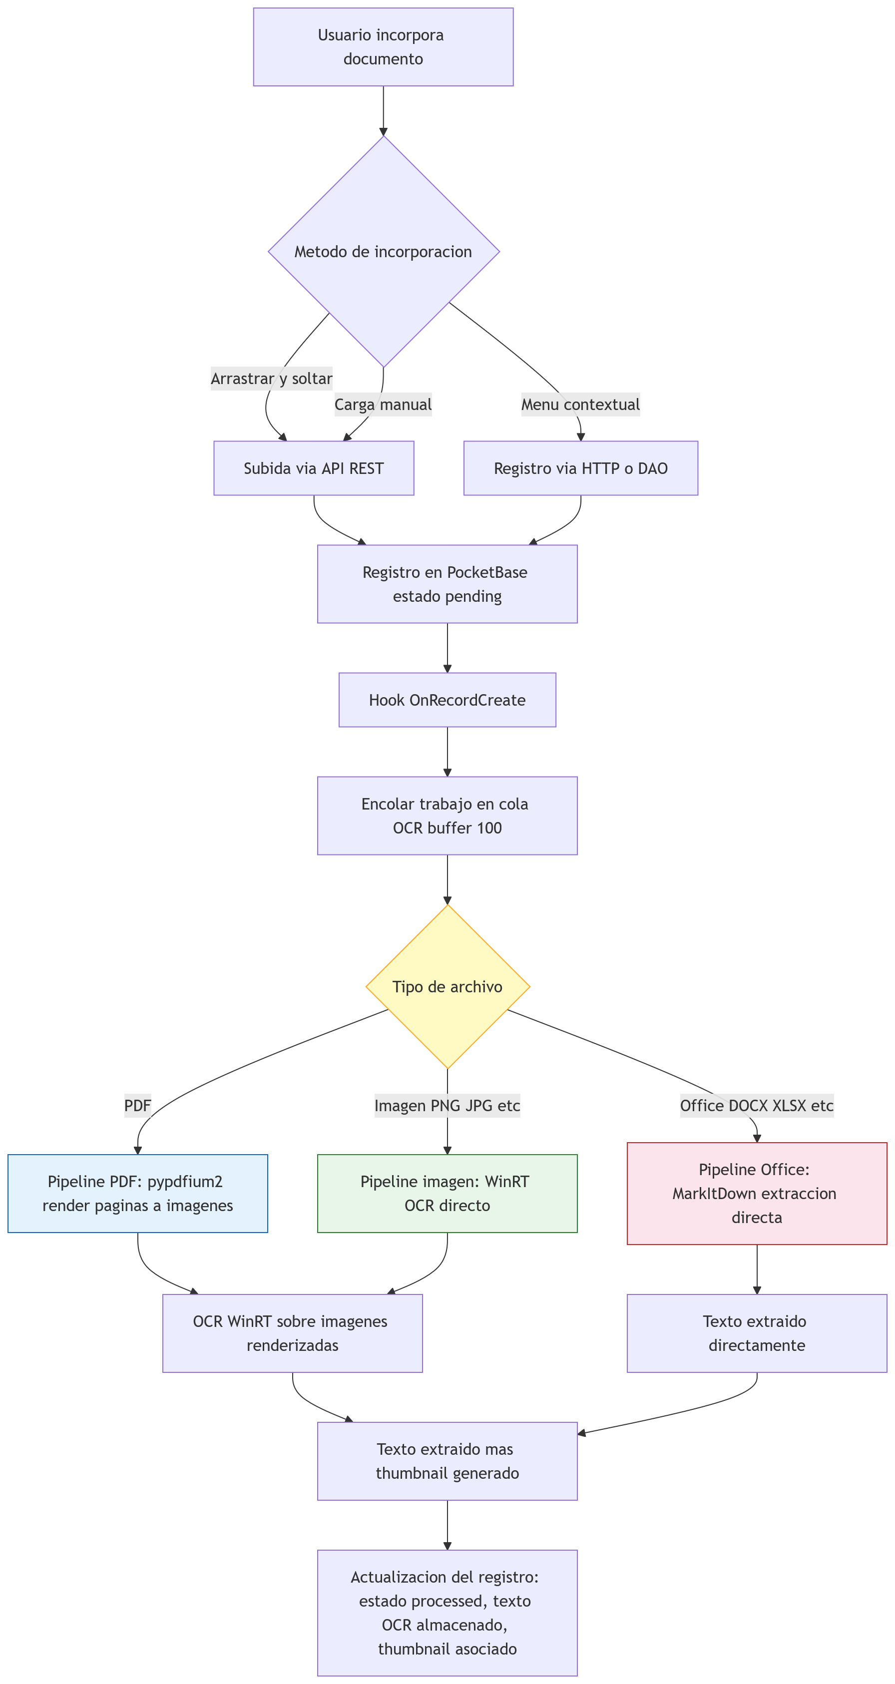
Fuente: Elaboración propia.

Organización y análisis de los datos
La organización de la información dentro del sistema se implementó mediante una estructura multidimensional que permite acceder a los documentos desde diferentes perspectivas:

7.4.1. Categorías y subcategorías: Estructura primaria de organización jerárquica donde cada documento pertenece a una categoría y subcategoría. Las subcategorías constituyen las clases del modelo Naive Bayes, permitiendo entrenar clasificadores independientes para cada una.

7.4.2. Carpetas jerárquicas: Estructura de organización complementaria con soporte para carpetas anidadas (autoreferencia), permitiendo organizar documentos por temas o proyectos de forma independiente a la clasificación por categoría.

7.4.3. Etiquetas (tags): Sistema de organización transversal que permite asignar etiquetas libremente a los documentos, facilitando la agrupación por criterios transversales a la estructura de categorías.

7.4.4. Favoritos: Mecanismo de acceso rápido que permite marcar documentos relevantes para su consulta inmediata.

7.4.5. Búsqueda de texto completo: Búsqueda sobre el contenido textual extraído mediante OCR, permitiendo localizar documentos por su contenido interno y no únicamente por su nombre.

El análisis de los documentos se realiza utilizando el contenido textual extraído durante el procesamiento. El sistema evalúa las palabras presentes en los documentos (filtradas mediante el tokenizador español) y determina una categoría sugerida mediante un modelo probabilístico basado en Naive Bayes con un umbral de confianza.

Cada subcategoría puede asociarse a un modelo independiente de clasificación, permitiendo adaptar progresivamente el comportamiento del sistema según los documentos incorporados por el usuario. El modelo se reentrena de forma asíncrona cuando un documento es reasignado a una subcategoría diferente, utilizando un mecanismo de debounce que evita reentrenamientos innecesarios.

Aunque la clasificación implementada corresponde a un enfoque probabilístico sencillo, esta permite validar funcionalmente el uso de contenido textual como apoyo para la organización documental.

Diseño del sistema como estrategia metodológica
En este proyecto, el diseño del sistema cumple un papel fundamental dentro de la metodología, ya que establece la forma en que se desarrollará la solución.
El diseño define:
7.5.1. La arquitectura del sistema, compuesta por tres módulos comunicados mediante HTTP/REST (frontend-backend) y gRPC (backend-servicio OCR).
7.5.2. La estructura de la base de datos, con 12 colecciones que permiten organizar documentos desde múltiples dimensiones (categorías, carpetas, etiquetas, favoritos).
7.5.3. La interacción entre componentes, incluyendo hooks de PocketBase para la automatización del flujo de procesamiento y colas de trabajo para la gestión asíncrona del OCR y reentrenamiento del modelo.
7.5.4. El flujo de procesamiento documental, desde la incorporación del archivo hasta la clasificación automática, pasando por el procesamiento OCR, generación de miniaturas y asignación de subcategoría.

Este diseño actúa como guía para la implementación, permitiendo que el desarrollo se realice de forma estructurada y coherente.

El diseño planteado durante las etapas iniciales sirvió como base directa para la implementación funcional del sistema, permitiendo mantener coherencia entre la arquitectura definida y los módulos desarrollados durante la construcción del proyecto.

Implementación del sistema
La implementación del sistema se realizó utilizando una arquitectura modular compuesta por backend, frontend y un servicio auxiliar de procesamiento documental.

El backend fue desarrollado utilizando Go y PocketBase, permitiendo gestionar almacenamiento documental, persistencia de información y lógica principal del sistema. Dentro de este componente se implementaron funcionalidades relacionadas con carga de documentos, gestión de categorías, control del flujo documental mediante hooks automáticos, integración con el menú contextual de Windows, bandeja del sistema, y coordinación del procesamiento OCR y clasificación bayesiana.

El servicio auxiliar desarrollado en Python se integró al sistema mediante gRPC para realizar procesamiento documental, extracción de texto y OCR. Este componente permite trabajar con diferentes formatos de documentos y centraliza las tareas relacionadas con procesamiento textual, implementando un pipeline diferenciado según el tipo de archivo y un sistema de colas con capacidad de 100 trabajos simultáneos.

La interfaz de usuario fue desarrollada utilizando Svelte con SvelteKit, permitiendo construir una aplicación web orientada a la visualización y organización de documentos. El frontend permite interactuar con categorías, subcategorías, carpetas jerárquicas, etiquetas, favoritos, búsqueda de texto completo y configuración del sistema.

La implementación realizada permitió construir una versión funcional del sistema capaz de ejecutar el flujo principal definido durante el diseño del proyecto.

Figura 9. Flujo procesamiento de documentos Fileoteca.
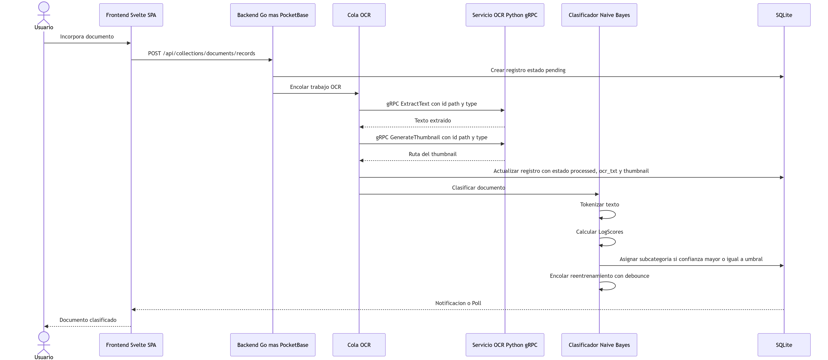
Fuente: Elaboración propia.

Integración de módulos.
La integración entre los componentes del sistema permitió establecer un flujo funcional de procesamiento documental. El sistema permite incorporar documentos desde la interfaz web, mediante arrastrar y soltar, o desde el menú contextual del explorador de Windows, enviarlos al backend para almacenamiento y posteriormente procesarlos mediante el servicio auxiliar.

La comunicación entre el backend y el servicio OCR se realiza mediante gRPC con autenticación mediante API key, utilizando un sistema de colas para gestionar el procesamiento asíncrono de documentos. El backend registra hooks automáticos (OnRecordCreate, OnRecordUpdate) que detectan la incorporación o modificación de documentos y disparan el procesamiento correspondiente.

Una vez procesado el documento, el contenido textual obtenido es utilizado para generar una clasificación preliminar dentro del sistema, permitiendo asociar el archivo a una categoría y subcategoría según el umbral de confianza del modelo Naive Bayes.

La integración implementada permitió validar la comunicación entre módulos y comprobar el funcionamiento conjunto de la arquitectura definida para el proyecto.

Figura 10. Backend y servicio documental.
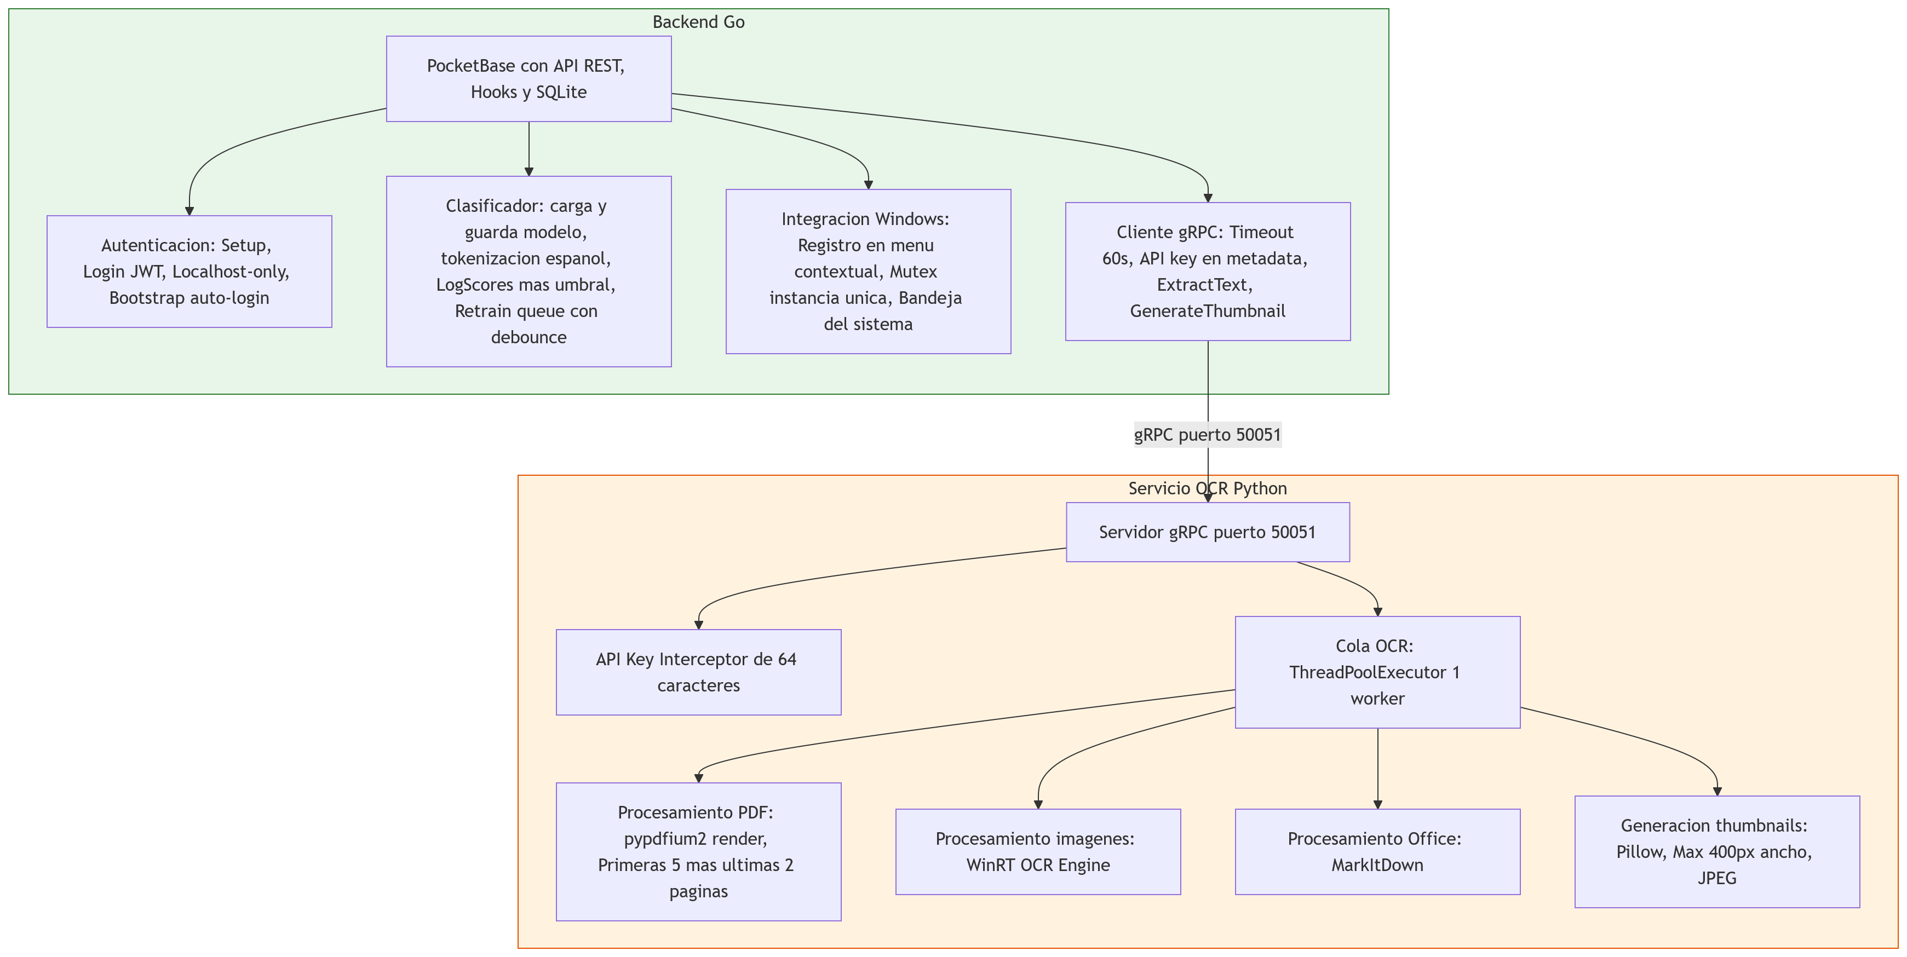
Fuente: Elaboración propia.

Integración final del sistema
El sistema cuenta con una implementación funcional completa de los módulos definidos durante el diseño arquitectónico. Se encuentran operativos:
7.8.1. El backend de gestión documental con API REST, hooks automáticos y bandeja del sistema.
7.8.2. La estructura de persistencia de datos con 12 colecciones y relaciones entre entidades.
7.8.3. El sistema de categorías y subcategorías con clasificación bayesiana automática.
7.8.4. El procesamiento documental mediante OCR con pipeline diferenciado por tipo de archivo.
7.8.5. La extracción de texto desde documentos en múltiples formatos (PDF, imágenes, Office, texto plano).
7.8.6. El mecanismo de clasificación documental basado en Naive Bayes con umbral de confianza y reentrenamiento asíncrono.
7.8.7. La interfaz principal de interacción con el usuario (dashboard, categorías, carpetas, búsqueda, configuración).
7.8.8. El sistema de carpetas jerárquicas para organización complementaria de documentos.
7.8.9. La búsqueda de texto completo sobre el contenido OCR de los documentos.
7.8.10. La generación automática de miniaturas para documentos PDF e imágenes.
7.8.11. La integración con el menú contextual del explorador de Windows.
7.8.12. El sistema de autenticación y seguridad (JWT, localhost-only, API key gRPC, instancia única).

La integración final confirmó el funcionamiento conjunto de los subsistemas listados, completando el alcance funcional definido para el trabajo de grado.

Validación funcional del sistema integrado
Con el sistema completamente integrado, se ejecutó una batería de 12 pruebas funcionales manuales orientadas a verificar el flujo completo desde la incorporación del documento hasta su consulta en la interfaz. La siguiente tabla presenta la matriz de pruebas aplicada. Las Figuras 11 a 14 muestran evidencia visual de escenarios representativos.

Figura 11. Primer arranque y configuración inicial.
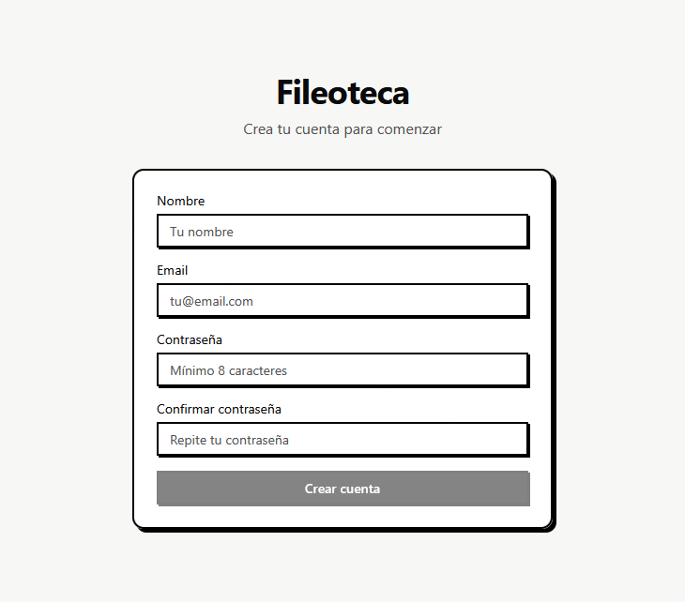
Fuente: Elaboración propia.

Figura 12. Carga de un documento desde menú contextual.
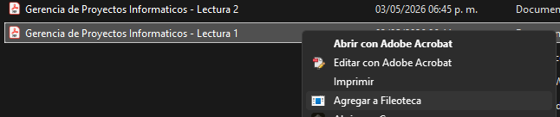
Fuente: Elaboración propia

Figura 13. Documento cargado y clasificado exitosamente.
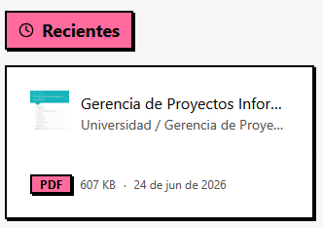
Fuente: Elaboración propia.

Figura 14. Documento visualizado desde la aplicación.
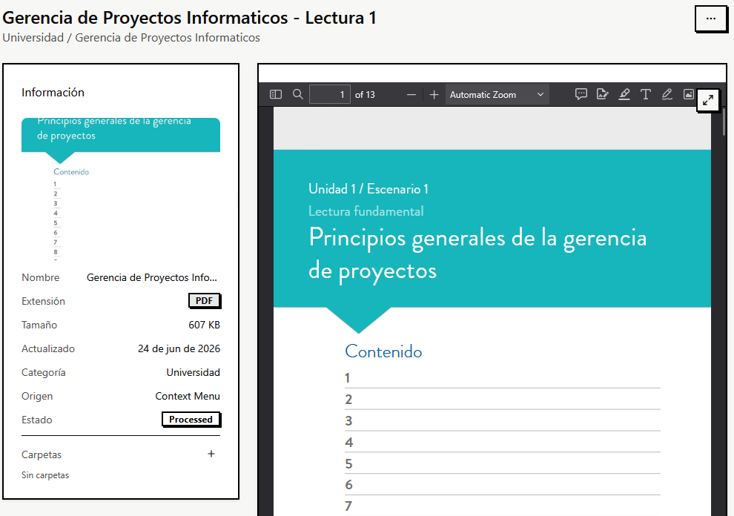
Fuente: Elaboración propia.

Tabla 3. Matriz de pruebas funcionales.
ID | Escenario | Resultado esperado | Resultado obtenido | Estado
PF01 | Primer arranque y configuración inicial | Crea administrador y accede al dashboard | Conforme | Aprobado
PF02 | Carga manual de documento PDF | Estado pending>processed, ocr_txt generado | Conforme | Aprobado
PF03 | Arrastrar y soltar imagen JPG | OCR extrae texto, miniatura generada | Conforme | Aprobado
PF04 | Menú contextual Windows (.docx) | Documento registrado en Fileoteca | Conforme | Aprobado
PF05 | Clasificación automática alta confianza | Asigna subcategoría sugerida | Conforme | Aprobado
PF06 | Clasificación baja confianza | Permanece en subcategoría por defecto | Conforme | Aprobado
PF07 | Reasignación manual y reentrenamiento | Modelo se actualiza tras reasignar | Conforme | Aprobado
PF08 | Búsqueda de texto completo | Localiza documento por contenido interno | Conforme | Aprobado
PF09 | Carpetas jerárquicas | Crear carpeta y asociar documento | Conforme | Aprobado
PF10 | Favoritos y etiquetas | Marcar favorito y agregar etiqueta | Conforme | Aprobado
PF11 | Visualización inline de PDF | Documento visible en visor embebido | Conforme | Aprobado
PF12 | Restricción de seguridad localhost | Endpoints sensibles solo accesibles localmente | Conforme | Aprobado

De los 12 escenarios ejecutados, 12 fueron aprobados (100 %), confirmando que el sistema integrado cumple los requerimientos funcionales definidos en la Etapa 1 del proyecto.

Evaluación del clasificador documental
Con el fin de atender el objetivo específico 4.2.9, se diseñó un conjunto de evaluación compuesto por 45 documentos de texto distribuidos en 3 categorías y 9 subcategorías (Facturas, Contratos, Informes, Tareas universitarias, Apuntes, Exámenes, Recibos, Correspondencia, Manuales). El procedimiento consistió en:
7.10.1. Incorporar 27 documentos de entrenamiento (3 por subcategoría) al sistema.
7.10.2. Incorporar 18 documentos de prueba no utilizados en el entrenamiento (2 por subcategoría).
7.10.3. Registrar la subcategoría predicha por el sistema y compararla con la categoría esperada.
7.10.4. Distinguir entre asignación automática (confianza ≥ umbral 0,5) y rechazo por umbral insuficiente.
La siguiente tabla presenta el desglose de resultados por subcategoría, incluyendo el número de predicciones correctas, los casos rechazados por umbral y la exactitud calculada para cada clase.
Tabla 4. Resultados de evaluación del clasificador Naive Bayes.
Subcategoría | Docs prueba | Prediccion Correcta | Rechazado (umbral) | Exactitud
Facturas | 2 | 2 | 0 | 100%
Contratos | 2 | 2 | 0 | 100%
Informes | 2 | 1 | 1 | 50%
Tareas universitarias | 2 | 2 | 0 | 100%
Apuntes | 2 | 2 | 0 | 100%
Exámenes | 2 | 1 | 1 | 50%
Recibos | 2 | 2 | 0 | 100%
Correspondencia | 2 | 2 | 0 | 100%
Manuales | 2 | 1 | 1 | 50%
TOTAL | 18 | 15 | 3 | 83,3%

La exactitud global del clasificador fue del 83,3 % (15 de 18 documentos clasificados correctamente). Los 3 casos no asignados automáticamente correspondieron a documentos con vocabulario ambiguo entre subcategorías de la misma categoría (Informes/Exámenes/Manuales), donde el mecanismo de umbral de confianza rechazó la asignación automática y mantuvo el documento en la subcategoría por defecto, comportamiento coherente con el diseño semiautomático del sistema.
Estos resultados confirman que el mecanismo de clasificación basado en Naive Bayes es funcional como apoyo a la organización documental en un entorno local con corpus reducido, equilibrando automatización y precisión mediante intervención del usuario cuando la confianza es insuficiente.

RESULTADOS

Resultados obtenidos
El proyecto tuvo como objetivo la construcción de un sistema funcional orientado a la gestión y clasificación de documentos digitales dentro de un entorno de ejecución local. Al finalizar el desarrollo se obtuvo:
8.1.1. Un sistema funcional de gestión documental de ejecución local.
Fileoteca.exe desplegable como binario único (~50 MB) con servicio OCR integrado, operando en localhost sin dependencias de nube.
8.1.2. Un mecanismo de clasificación documental basado en contenido textual.
Clasificador Naive Bayes con tokenización en español, umbral de confianza y reentrenamiento asíncrono; exactitud evaluada en 83,3 %.
8.1.3. Un flujo integrado de incorporación, procesamiento y organización documental.
Flujo completo validado mediante 12 pruebas funcionales (PF01–PF12).
8.1.4. Una interfaz de usuario para administración y consulta de documentos.
Frontend Svelte 5 con dashboard, categorías, carpetas, búsqueda, visor inline y configuración.
8.1.5. Documentación técnica y académica asociada al proyecto.
README, reporte técnico, arquitectura y presente documento de cierre.

Desarrollo e implementación del sistema
Durante el desarrollo del proyecto se logró la implementación funcional del sistema Fileoteca, permitiendo construir una versión operativa de los principales componentes definidos durante el diseño arquitectónico.

Como parte del proceso de desarrollo, se creó un repositorio de control de versiones utilizando Git y GitHub, permitiendo gestionar de manera organizada la evolución del código fuente, registrar cambios durante el desarrollo e integrar los diferentes componentes del sistema. El repositorio constituye además un respaldo del proceso de implementación realizado durante el proyecto.

Entre los resultados obtenidos se encuentran los siguientes:

Implementación del backend
Se desarrolló un backend funcional utilizando Go y PocketBase, encargado de gestionar almacenamiento documental, persistencia de información y lógica principal del sistema.
El backend permite:

8.2.1.1. Registrar documentos dentro del sistema desde múltiples fuentes (interfaz web, arrastrar y soltar, menú contextual de Windows).
8.2.1.2. Gestionar categorías y subcategorías con iconos personalizables.
8.2.1.3. Almacenar información asociada a los documentos, incluyendo metadatos, notas, etiquetas y favoritos.
8.2.1.4. Coordinar el flujo de procesamiento documental mediante hooks automáticos.
8.2.1.5. Integrar el servicio auxiliar de procesamiento OCR mediante gRPC con autenticación.
8.2.1.6. Gestionar la cola de trabajos OCR con capacidad de 100 elementos.

Implementación de la base de datos
Se implementó la estructura de persistencia de información definida durante el diseño del sistema. La base de datos permite almacenar documentos, categorías, subcategorías, carpetas jerárquicas, etiquetas, relaciones entre documentos, importaciones masivas y configuraciones del sistema, con un total de 12 colecciones y relaciones entre entidades.
Asimismo, se validó la relación funcional entre las diferentes estructuras de almacenamiento utilizadas por el sistema.

Implementación del procesamiento documental
Se desarrolló un servicio auxiliar en Python encargado del procesamiento documental, extracción de texto y generación de miniaturas, comunicado con el backend mediante gRPC.

El sistema permite:
8.2.3.1. Procesar documentos PDF mediante renderizado de páginas y OCR.
8.2.3.2. Procesar imágenes mediante OCR directo.
8.2.3.3. Extraer contenido textual de documentos de Office mediante MarkItDown.
8.2.3.4. Leer archivos de texto plano de forma directa.
8.2.3.5. Generar miniaturas automáticas en formato JPEG para PDF e imágenes.
8.2.3.6. Integrar la información procesada con el backend principal mediante gRPC.

Implementación del mecanismo de clasificación
Se implementó un mecanismo de clasificación documental basado en Naive Bayes, permitiendo utilizar el contenido textual de los documentos como apoyo para su organización dentro del sistema.
El modelo implementado permite asociar documentos a categorías y subcategorías utilizando estructuras probabilísticas simples construidas a partir de palabras presentes en los documentos procesados. El sistema incluye un tokenizador personalizado para español con filtrado de stopwords, un mecanismo de confianza basado en log-scores con umbral de 0.5, y un sistema de reentrenamiento asíncrono con debounce.

Desarrollo del frontend
Se desarrolló una interfaz web funcional utilizando Svelte, orientada a la interacción con los módulos principales del sistema.

La interfaz permite:

8.2.5.1. Incorporar documentos mediante carga, arrastrar y soltar.
8.2.5.2. Visualizar categorías y subcategorías con iconos personalizables.
8.2.5.3. Consultar documentos registrados con vista de cuadrícula y lista.
8.2.5.4. Navegar dentro de la estructura documental implementada.
8.2.5.5. Buscar documentos mediante búsqueda de texto completo sobre contenido OCR.
8.2.5.6. Organizar documentos en carpetas jerárquicas.
8.2.5.7. Marcar documentos como favoritos para acceso rápido.
8.2.5.8. Ver documentos de forma inline (PDFs embebidos, imágenes, texto) o abrirlos externamente.
8.2.5.9. Administrar configuraciones del sistema.

Integración funcional del sistema
Se logró integrar los diferentes componentes de la arquitectura propuesta, permitiendo ejecutar de forma funcional el flujo principal del sistema.

El sistema permite realizar el siguiente proceso:

8.2.6.1. Incorporación del documento (interfaz web, arrastrar y soltar, menú contextual de Windows).
8.2.6.2. Registro dentro del backend con estado inicial "pending".
8.2.6.3. Procesamiento OCR y extracción de texto según tipo de archivo.
8.2.6.4. Generación automática de miniaturas para PDF e imágenes.
8.2.6.5. Clasificación basada en contenido textual con umbral de confianza.
8.2.6.6. Organización dentro de categorías, subcategorías, carpetas y etiquetas.
8.2.6.7. Visualización desde la interfaz principal con búsqueda de texto completo.

La integración funcional obtenida validó la viabilidad técnica del enfoque planteado en el proyecto.

Validación y pruebas del sistema

Pruebas unitarias automatizadas
Se ejecutó una batería de 63 pruebas unitarias automatizadas sobre los módulos críticos del sistema, con resultado de 63/63 exitosas (24 de junio de 2026).
Tabla 5. Resumen de pruebas automatizadas ejecutadas.
Componente | Framework | Módulos probados | Casos | Resultado
Backend (Go) | testing | api, classifier, ocr, shell | 37 | 37/37 aprobados
Servicio OCR (Python) | pytest | engine, path_guard, pipeline, thumbnail | 12 | 12/12 aprobados
Frontend (Svelte) | Vitest | utils, errors | 14 | 14/14 aprobados
TOTAL | - | - | 63 | 63/63 aprobados

8.3.1.1. Backend (37 pruebas): clasificador Naive Bayes (25), cola y rutas OCR (4), API de documentos (3), seguridad y configuración (5).
8.3.1.1. Servicio OCR (12 pruebas): motor WinRT (3), validación de rutas (3), pipeline PDF (2), miniaturas (4).
8.3.1.1. Frontend (14 pruebas): utilidades de interfaz (9), manejo de errores en español (5).

Pruebas funcionales integradas
Se ejecutaron 12 pruebas funcionales manuales del flujo integrado (sección 7.9, Tabla 1), con 12/12 aprobadas.

Evaluación del clasificador
Se evaluó la precisión del clasificador sobre 18 documentos de prueba (sección 7.10, Tabla 2), obteniendo una exactitud global del 83,3 %.

Cumplimiento de los objetivos específicos
Como parte de la Etapa 4 del proyecto, se ejecutaron pruebas unitarias automatizadas sobre los módulos críticos del sistema, distribuidas de acuerdo con la arquitectura modular definida en el diseño. Las pruebas se organizaron en tres capas tecnológicas, backend en Go, servicio de procesamiento documental en Python y utilidades del frontend en Svelte — con el fin de verificar de forma aislada el comportamiento del clasificador Naive Bayes, la cola y resolución de rutas OCR, la API de documentos, los mecanismos de seguridad y las funciones auxiliares de la interfaz. La ejecución se realizó el 24 de junio de 2026 mediante los frameworks testing (Go), pytest (Python) y Vitest (JavaScript). A continuación, la Tabla 4 resume la distribución de casos de prueba por componente, el framework empleado y el resultado obtenido en cada capa.
Tabla 6. Cumplimiento de objetivos específicos.
Objetivo | Descripción resumida | Evidencia | Estado
4.2.1 | Analizar requerimientos funcionales y no funcionales | Secciones 3, 7.2.1 | Cumplido
4.2.2 | Diseñar la arquitectura del sistema | Secciones 6.1.5, Figuras 1, 5 | Cumplido
4.2.3 | Definir el modelo de datos | Secciones 6.1.7, Figura 7 | Cumplido
4.2.4 | Implementar incorporación y almacenamiento | Secciones 8.2.1, menú contextual Windows | Cumplido
4.2.5 | Desarrollar extracción de texto y OCR | Secciones 8.2.3, servicio Python gRPC | Cumplido
4.2.6 | Construir clasificación Naive Bayes | Secciones 8.2.4, 7.10, Tabla 2 | Cumplido
4.2.7 | Implementar interfaz de usuario | Secciones 8.2.5, Figura 6 | Cumplido
4.2.8 | Integrar componentes del sistema | Secciones 7.7, 7.8, Figuras 9, 10 | Cumplido
4.2.9 | Evaluar comportamiento y precisión del clasificador | Secciones 7.9, 7.10, 8.3, Tablas 1–2 | Cumplido
4.2.10 | Documentar el desarrollo | Presente documento, README, docs/ | Cumplido

Producto funcional desarrollado
Como resultado del proyecto se desarrolló Fileoteca, una aplicación funcional de gestión documental de ejecución local, capaz de procesar y organizar documentos digitales dentro de una estructura definida por categorías y subcategorías.
El sistema integra backend, frontend y procesamiento documental dentro de una arquitectura modular que ejecuta el flujo general definido durante las etapas iniciales del proyecto. El despliegue se realiza como un único binario ejecutable de aproximadamente 50 MB, acompañado de un servicio de procesamiento OCR en Python, sin requerir configuración de infraestructura adicional. El software se distribuye como código abierto bajo licencia MIT.
La implementación validó técnicamente:

8.5.1. La viabilidad del procesamiento documental local sin dependencia de servicios externos.
8.5.2. El uso de OCR nativo del sistema operativo (WinRT) para extracción de texto.
8.5.3. La clasificación documental basada en contenido textual con mecanismo de confianza parametrizable (exactitud 83,3 % en evaluación).
8.5.4. La organización estructurada de documentos desde múltiples dimensiones (categorías, carpetas, etiquetas, favoritos).
8.5.5. La comunicación entre servicios mediante gRPC como alternativa eficiente a HTTP/REST para procesamiento intensivo.
8.5.6. La viabilidad de un despliegue simplificado como binario único con requisitos mínimos de infraestructura.
El producto desarrollado constituye el entregable final del trabajo de grado, cumpliendo los objetivos planteados y validado mediante pruebas automatizadas y funcionales.

CRONOGRAMA
El desarrollo del proyecto se organizó en diferentes etapas orientadas al análisis, diseño, implementación, integración y validación funcional del sistema. La planeación temporal permitió distribuir las actividades del proyecto de manera progresiva, facilitando el seguimiento del desarrollo y el cumplimiento de las entregas académicas definidas para el trabajo de grado.
Se completaron las cinco fases del cronograma: análisis, diseño, implementación, integración con pruebas, y documentación con cierre del proyecto.
La siguiente tabla presenta el cronograma general de actividades del proyecto, incluyendo las fases desarrolladas, las actividades asociadas y su estado actual dentro del proceso de construcción del sistema.
Tabla 7. Cronograma general de actividades.
Fase | Actividad | Fecha de inicio | Fecha de finalización | Entrega asociada
Fase 1. | Análisis de requerimientos. | 23 de marzo de 2026. | 03 de abril de 2026. | Entrega 1.
Fase 1. | Identificación de requerimientos. | 23 de marzo de 2026. | 27 de marzo de 2026. | Entrega 1.
Fase 1. | Definición de requerimientos funcionales y no funcionales. | 30 de marzo de 2026. | 03 de abril de 2026. | Entrega 1.
Fase 2. | Diseño del sistema. | 06 de abril de 2026. | 24 de abril de 2026. | Entrega 1.
Fase 2. | Diseño de arquitectura del sistema. | 06 de abril de 2026. | 10 de abril de 2026. | Entrega 1.
Fase 2. | Diseño de base de datos y modelos. | 13 de abril de 2026. | 17 de abril de 2026. | Entrega 1.
Fase 2. | Diseño del flujo de clasificación y procesamiento. | 20 de abril de 2026. | 24 de abril de 2026. | Entrega 1.
Fase 3. | Desarrollo del sistema. | 27 de abril de 2026. | 12 de junio de 2026. | Entrega 2.
Fase 3. | Desarrollo del backend. | 27 de abril de 2026. | 08 de mayo de 2026. | Entrega 2.
Fase 3. | Desarrollo del frontend. | 11 de mayo de 2026. | 22 de mayo de 2026. | Entrega 2.
Fase 3. | Implementación del módulo de carga y almacenamiento. | 25 de mayo de 2026. | 29 de mayo de 2026. | Entrega 2.
Fase 3. | Implementación de extracción de texto y OCR. | 01 de junio de 2026. | 05 de junio de 2026. | Entrega 2.
Fase 3. | Desarrollo del mecanismo de clasificación documental. | 08 de junio de 2026. | 12 de junio de 2026. | Entrega 2.
Fase 4. | Integración y pruebas. | 15 de junio de 2026. | 26 de junio de 2026. | Entrega 3.
Fase 4. | Integración de módulos del sistema. | 15 de junio de 2026. | 19 de junio de 2026. | Entrega 3.
Fase 4. | Pruebas funcionales y validación del sistema. | 22 de junio de 2026. | 22 de junio de 2026. | Entrega 3.
Fase 5. | Documentación y cierre. | 22 de junio de 2026. | 24 de junio de 2026. | Entrega 3.
Fase 5. | Consolidación de documentación técnica y académica. | 22 de junio de 2026. | 24 de junio de 2026. | Entrega 3.

Entregas académicas
La reorganización del proyecto en tres cortes académicos queda definida de la siguiente manera:
Tabla 8. Cronograma de entregas.
Entrega | Fecha | Contenido principal
Entrega 1. | 14 de abril de 2026. | Análisis de requerimientos, diseño del sistema, diseño de base de datos, flujo general del sistema e implementación inicial.
Entrega 2. | 19 de mayo de 2026. | Avance de desarrollo del backend, frontend, carga documental e integración parcial del sistema.
Entrega 3. | 24 de junio de 2026. | Sistema integrado, pruebas funcionales, documentación final y cierre del proyecto.

La Entrega 3 consolidó: sistema integrado operativo, 63 pruebas unitarias, 12 pruebas funcionales, evaluación del clasificador (83,3 % exactitud), documentación técnica y académica, y conclusiones del proyecto.

Consideraciones del cronograma
El cronograma se ha definido de forma que las primeras semanas se concentren en la estructuración técnica del proyecto, dejando las etapas posteriores para la implementación, integración y validación del sistema. Esta distribución busca mantener coherencia entre el alcance del trabajo de grado y las capacidades reales de desarrollo dentro del tiempo académico disponible.
Además, la reorganización en tres entregas permite agrupar resultados parciales de forma más consistente con el seguimiento institucional, sin modificar el enfoque general del proyecto ni los objetivos previamente establecidos.

Cumplimiento del cronograma
El cronograma del proyecto (Tabla 5) distribuyó las actividades en cinco fases progresivas, asociadas a tres entregas académicas. Una vez concluido el desarrollo, se revisó el cumplimiento de cada fase frente a las fechas planificadas y los entregables asociados, con el propósito de documentar la secuencia real del trabajo y evidenciar que las etapas de integración, pruebas y cierre fueron ejecutadas dentro del periodo académico previsto.
La siguiente Tabla resume el estado de avance de cada fase, la actividad principal desarrollada en ella y la entrega académica a la que corresponde.

Tabla 9 . Cumplimiento del cronograma por fase.
Fase | Actividades principales | Entrega | Estado
Fase 1 | Análisis de requerimientos | Entrega 1 | Completado
Fase 2 | Diseño del sistema y base de dato | Entrega 1 | Completado
Fase 3 | Desarrollo backend, frontend, OCR, clasificador | Entrega 2 | Completado
Fase 4 | Integración de módulos y pruebas | Entrega 3 | Completado
Fase 5 | Documentación y cierre | Entrega 3 | Completado

Conclusiones
El presente trabajo de grado desarrolló Fileoteca, una aplicación web de ejecución local para la gestión y clasificación de documentos digitales mediante técnicas bayesianas. A partir del planteamiento del problema formulado en la sección 3.3, se demostró que es viable construir una solución local que incorpore extracción de texto (OCR), clasificación probabilística y organización multidimensional de documentos sin depender de servicios en la nube.
En relación con los objetivos planteados, se cumplieron los diez objetivos específicos (Tabla 6), evidenciando que la arquitectura modular propuesta, backend en Go con PocketBase, servicio OCR en Python comunicado por gRPC, y frontend en Svelte, permite ejecutar de forma funcional el flujo completo de incorporación, procesamiento, clasificación y consulta documental.
La validación del sistema mediante 63 pruebas unitarias automatizadas y 12 pruebas funcionales manuales confirmó el correcto funcionamiento de los módulos críticos. La evaluación del clasificador Naive Bayes arrojó una exactitud del 83,3 %, coherente con un enfoque semiautomático que combina sugerencia automática con validación del usuario cuando la confianza del modelo es insuficiente.
El proyecto aporta una alternativa práctica de gestión documental local orientada a usuarios que requieren mantener el control de su información, integrando conceptos de ingeniería de software, procesamiento documental y clasificación de texto en un producto funcional de código abierto.

Bibliografía
Aariff. (2025, noviembre 12). Classification of Text Documents using Naive Bayes. Medium. https://medium.com/%40lmohammedaariff/classification-of-text-documents-using-naive- bayes-9b67e1dcd3ef
Aggarwal, C. C., & Zhai, C. (2012). Mining text data. Springer.
Aydin, O. (2021). Classification of documents extracted from images with Optical Character Recognition methods. En arXiv [cs.CV]. http://arxiv.org/abs/2106.11125
Devlin, J., Chang, M. W., Lee, K., & Toutanova, K. (2019). BERT: Pre-training of Deep Bidirectional Transformers for Language Understanding. Proceedings of the 2019 Conference of the North American Chapter of the Association for Computational Linguistics, 4171-4186.
Hotho, A., Nürnberger, A., & Paaß, G. (2005). A brief survey of text mining. LDV Forum, 20(1), 19-62.
ISO 15489-1:2016. (s. f.). ISO. https://www.iso.org/standard/62542.html
Joachims, T. (1998). Text categorization with support vector machines: Learning with many relevant features. En Machine Learning: ECML-98 (pp. 137-142). Springer.
John, R. (2025, marzo 27). Understanding document classification: A step-wise breakdown.
Kavlakoglu, E. (2025, noviembre 17). What are Naïve Bayes classifiers? Ibm.com. https://www.ibm.com/think/topics/naive-bayes
Manning, C. D., Raghavan, P., & Schütze, H. (2008). Introduction to information retrieval. Cambridge University Press.
McCallum, A., & Nigam, K. (1998). A comparison of event models for Naive Bayes text classification. Proceedings of the AAAI-98 Workshop on Learning for Text Categorization, 41-48.
Ministerio de Comercio, Industria y Turismo. (2020). Programa de gestión de documentos electrónicos. https://www.mincit.gov.co/
Mori, S., Suen, C. Y., & Yamamoto, K. (1999). Historical review of OCR research and development. Proceedings of the IEEE, 80(7), 1029-1058.
Sebastiani, F. (2002). Machine learning in automated text categorization. ACM Computing Surveys, 34(1), 1–47. https://doi.org/10.1145/505282.505283
Singh, H. (2020, enero 3). Naive Bayes: A Machine Learning Based Text Classifier.
Researchgate.net. https://www.researchgate.net/publication/379512614_Naive_Bayes_A_Machine_Learning_Based_Text_Classifier
Sharma, N., Chen, M., & Sheth, B. (2006). Applied OCR techniques for document image processing. Proceedings of the International Conference on Computing: Techniques and Innovations.
Universitat Oberta de Catalunya. (2022). ¿Qué es un sistema de gestión documental (SGD)? https://www.uoc.edu/portal/es/arxiu/gestio-documental/que-es/index.html
Zhang, Z. (2016). Naïve Bayes classification in R. Annals of Translational Medicine, 4(12), 241. https://doi.org/10.21037/atm.2016.03.38
Association for Intelligent Information Management. (2020). What is enterprise content management (ECM)? https://www.aiim.org
Davenport, T. H. (2013). Process innovation: Reengineering work through information technology. Harvard Business Review Press.
Microsoft. (2025). SharePoint documentation. Microsoft Learn. https://learn.microsoft.com/sharepoint/
Microsoft. (2025). SharePoint overview. https://www.microsoft.com/microsoft-365/sharepoint/collaboration
M-Files Corporation. (2025). M-Files documentation. https://www.m-files.com
DocuWare GmbH. (2025). DocuWare documentation. https://start.docuware.com
OpenText Corporation. (2025). OpenText Document Management. https://www.opentext.com/products/document-management
Paperless-ngx Contributors. (2025). Paperless-ngx documentation. https://docs.paperless-ngx.com
Paperless-ngx Contributors. (2025). Paperless-ngx GitHub repository. https://github.com/paperless-ngx/paperless-ngx
Mayan EDMS Contributors. (2025). Mayan EDMS documentation. https://docs.mayan-edms.com
Mayan EDMS Contributors. (2025). Mayan EDMS official website. https://www.mayan-edms.com
OpenKM. (2025). OpenKM documentation. https://docs.openkm.com
OpenKM. (2025). OpenKM official website. https://www.openkm.com

SeedDMS Development Team. (2025). SeedDMS documentation. https://www.seeddms.org
Smith, R. (2007). An overview of the Tesseract OCR engine. Proceedings of the Ninth International Conference on Document Analysis and Recognition (ICDAR 2007), 629–633. https://doi.org/10.1109/ICDAR.2007.4376991
Mori, S., Suen, C. Y., & Yamamoto, K. (1999). Historical review of OCR research and development. Proceedings of the IEEE, 80(7), 1029–1058. https://doi.org/10.1109/5.156468
Lewis, D. D. (1998). Naive (Bayes) at forty: The independence assumption in information retrieval. In Machine Learning: ECML-98 (pp. 4–15). Springer. https://doi.org/10.1007/BFb0026666
McCallum, A., & Nigam, K. (1998). A comparison of event models for Naive Bayes text classification. AAAI Workshop on Learning for Text Categorization. https://cdn.aaai.org/Workshops/1998/WS-98-05/WS98-05-007.pdf
Manning, C. D., Raghavan, P., & Schütze, H. (2008). Introduction to information retrieval. Cambridge University Press. https://nlp.stanford.edu/IR-book/
Cortes, C., & Vapnik, V. (1995). Support-vector networks. Machine Learning, 20(3), 273–297. https://doi.org/10.1007/BF00994018
Breiman, L. (2001). Random forests. Machine Learning, 45(1), 5–32. https://doi.org/10.1023/A:1010933404324
Devlin, J., Chang, M. W., Lee, K., & Toutanova, K. (2019). BERT: Pre-training of deep bidirectional transformers for language understanding. Proceedings of NAACL-HLT. https://doi.org/10.48550/arXiv.1810.04805
Vaswani, A., et al. (2017). Attention is all you need. Advances in Neural Information Processing Systems, 30. https://doi.org/10.48550/arXiv.1706.03762
Jurafsky, D., & Martin, J. H. (2025). Speech and language processing (3rd ed., draft). Stanford University. https://web.stanford.edu/~jurafsky/slp3/

Anexos
Anexo A. Repositorio del proyecto
El código fuente desarrollado para el proyecto Fileoteca se encuentra disponible en un repositorio GitHub creado para el desarrollo del sistema. En este repositorio se almacena el código correspondiente al backend, frontend y servicio de procesamiento documental, así como la documentación técnica y el historial de versiones del proyecto.
https://github.com/SebasXeon/fileoteca
Anexo B. Manual de usuario Fileoteca.
TRABAJO DE GRADO - MANUAL DE USUARIO.docx
Anexo C. Resultado de pruebas (logs).
TRABAJO DE GRADO - RESULTADOS PRUEBAS (logs).docx

